
Rendre accessibles les documents PDF
avec Adobe Acrobat Pro
Date | Version | Auteur | État / commentaires
01/02/11 | 1.1.5 | Atalan | Document disponible sur www.accede.info/manuels/.
En partenariat avec :
Air Liquide – AREVA – BNP Paribas – Capgemini – LVMH – SNCF – Société Générale – SPIE – Thales

Et le soutien de :
Association des Paralysés de France (APF) – Association Valentin Haüy (AVH) – Coopérative AccessibilitéWeb (Québec) – Institut Nazareth et Louis Braille (Québec) – ParisTech – Télécom ParisTech

Remerciements
Nos remerciements aux 9 entreprises partenaires d’AcceDe pour leur engagement et leur confiance :



Dans le cadre du projet, ces entreprises partenaires ont su mobiliser leurs agences de communication et leurs équipes afin de réaliser le balisage d’un échantillon de 28 documents d’édition. Ce travail, réalisé avec les entreprises partenaires sur leurs propres documents PDF, a été essentiel pour s’assurer que ce manuel couvre la totalité des besoins de balisage des documents d’édition et pour valider la clarté et la qualité pédagogique des manuels.
Atalan souhaite également remercier les différents établissements qui ont apporté leur soutien institutionnel et qui, dans leurs actions, sensibilisent et participent à la diffusion des manuels AcceDe : Association des Paralysés de France (APF), Association Valentin Haüy (AVH), Coopérative AccessibilitéWeb (Québec), Institut Nazareth et Louis Braille (Québec), ParisTech et Télécom ParisTech.
Un remerciement particulier à Pascal Baneux qui a réalisé la mise en page du support d’exercices.
Atalan souhaite enfin remercier les membres du comité de relecture pour la qualité et la pertinence de leurs commentaires : Jean-Marie D'Amour (Institut Nazareth et Louis Braille), Vincent Aniort (APF), Monique Bec (Société Générale), Victor Brito (consultant), Rémy Camus (BNP Paribas), Agnès Cappadoro (studio Cappadoro), Joseph Colineau (Thales), Sylvie Duchateau (BrailleNet), Matthieu Faure (Open-S), Vincent François (AccessibitéWeb), Franck Gross (Adobe), Pierre Guillou (Ideose), Pauline Laurent (ParisTech), Ingrid Maury (Inedit Conseil), Magali Oualid (Institut National d’Histoire de l’Art), Fernando Pinto Da Silva (CERTAM/AVH), Frank Taillandier (WS Interactive), Ludovic Tiengou (Bee-Buzziness) et Jean-Pierre Villain (Qelios).
Sébastien Delorme
Sylvie Goldfain
Atalan - AcceDe

SOMMAIRE
1 - Introduction 5
1.1 Contexte et objectif 5
1.2 À qui s’adresse ce manuel ? 6
1.3 Quelles compétences faut-il pour apprendre à baliser ? 6
1.4 Comment utiliser ce manuel et son support d’exercices ? 6
1.4.1 Remarque préliminaire : nécessité d’utiliser Adobe Acrobat Pro 6
1.4.2 Organisation du manuel et présentation du support d’exercices associé 7
1.4.3 Autres documents associés 7
1.5 Licence d’utilisation 7
1.6 Contact 8
1.7 Crédits 8
2 - Introduction au balisage 9
2.1 Qu’est-ce que le balisage ? 9
2.2 Principaux problèmes d'accessibilité d'un document PDF non balisé 9
3 - Se familiariser avec Adobe Acrobat Pro 12
3.1 Les panneaux de navigation « Balises », « Ordre » et « Contenu » 12
3.2 Panneau de visualisation 13
3.3 La fenêtre « Retouche de l’ordre de lecture » 14
3.4 La redistribution des contenus 15
4 - Initiation à la méthode de balisage 16
4.1 Vérifier la présence de balises dans le document 16
4.2 Les techniques de balisage 16
4.2.1 Baliser un document manuellement avec Adobe Acrobat Pro 16
4.2.2 Modifier un balisage existant 16
4.2.3 Baliser un document automatiquement avec Acrobat Pro 17
4.3 Méthodologie proposée : balisage manuel 19
5 - Ajouter le titre, la langue du document et une racine de balises 20
5.1 Ajouter un titre au document 20
5.2 Ajouter la langue principale du document 22
5.3 Créer une racine de balises 23
6 - Baliser manuellement une page du document 24
6.1 Remarque préliminaire importante concernant les sauvegardes 24
6.2 Manipuler les balises 24
6.2.1 Créer une balise vide 24
6.2.2 Associer un contenu à une balise (3 techniques possibles) 26
6.2.3 Retrouver un contenu balisé 34
6.2.4 Modifier le type d’une balise 36
6.2.5 Déplacer une balise 39
6.2.6 Déplacer un contenu de balise 40
6.2.7 Donner un texte de remplacement 40
6.2.8 Préciser un changement de langue 42
6.2.9 Supprimer une balise 42
6.2.10 Placer un contenu en « artefact » (2 techniques possibles) 43
6.3 Manipulations : baliser la page de couverture du support d’exercices 45
7 - Définir l’ordre de lecture 46
7.1 Pourquoi ne pas utiliser le panneau « Ordre » ? 46
7.2 Définir l’ordre de lecture avec le panneau « Balises » 47
7.2.1 Analyser les contenus et définir l’ordre de lecture 47
7.2.2 Classer les balises dans un ordre de lecture logique 47
7.2.3 Regrouper les balises dans des parties 48
8 - Identifier les balises pour chaque contenu 50
8.1 Remarque préliminaire 50
8.2 Titre du document 50
8.3 En-têtes de section 50
8.4 Paragraphes 52
8.5 Figures et légendes 52
8.6 Listes et articles de liste 55
8.7 Sommaire 56
8.8 Tableaux 57
8.8.1 Baliser les rangées (lignes), les cellules et les en-têtes 57
8.8.2 Lier les en-têtes à leurs cellules (2 techniques possibles) 60
8.9 Citations et blocs de citations 65
8.10 Liens 66
8.11 Étendues 68
8.12 Notes de bas de page 69
8.13 Document, parties, divisions, articles et sections 70
8.14 Autres balises (références, formules, entrées bibliographiques…) 71
9 - Vérifier la redistribution des contenus 72
9.1 Présentation du panneau « Contenu » 72
9.1.1 Mettre le contenu en surbrillance 72
9.1.2 Présentation du panneau « Contenu » 72
9.2 Mettre les éléments non porteurs d’information en artefact 73
9.3 La redistribution des contenus 75
9.3.1 Vérifier l’ordre de redistribution d’une page avec le panneau « Ordre » 75
9.3.2 Améliorer la redistribution d’une page d’un document avec le panneau « Contenu » 76
9.4 Utiliser le panneau « Contenu » pour régler les problèmes de superposition visuelle 78
10 - Finaliser le document 80
10.1 Générer des signets si nécessaire 80
10.2 Indiquer l’ordre de tabulation des liens 82
10.3 Indiquer que le document est balisé 83
10.4 Nommer le fichier avec un intitulé explicite (bonne pratique) 84
10.5 Définir la vue initiale du document (bonne pratique) 84
11 - Vérifier l’accessibilité 86
11.1 Utiliser le vérificateur d’accessibilité Acrobat 86
11.1.1 Présentation du vérificateur complet 86
11.1.2 Exemples d’erreurs signalées 88
11.2 Exporter au format texte 89
11.3 Jaws / NVDA 90
11.4 PDF-Accessibility-Checker (PAC) 91
12 - Annexes 92
12.1 Cas particuliers 92
12.1.1 Lignes à cheval sur deux pages 92
12.1.2 Textes ombrés 93
12.1.3 Autres cas particuliers 93
12.2 Paramètres de sécurité 93
12.3 Mappage de rôles 93
12.4 Reconnaissance de caractères pour les documents scannés 95
12.5 Listes des balises couramment utilisées 96

Introduction

Contexte et objectif
Par défaut, les documents PDF ne sont pas accessibles à certains utilisateurs handicapés. Parmi les personnes concernées, il y a, par exemple :
- Les personnes aveugles :
Ces utilisateurs utilisent leurs ordinateurs avec des lecteurs d’écran (ou revues d’écran). Il s’agit de logiciels qui permettent de restituer l’information affichée à l’écran sous forme vocale (avec une synthèse vocale) ou sous forme de braille (avec un terminal braille). Avec ce type de logiciel, les contenus d’un fichier PDF sont difficilement compréhensibles lorsqu’ils ne sont pas structurés (balisés). L’ordre de lecture n’est pas toujours logique, les informations portées par les images ne sont pas lues, l’absence de structure de titre rend la navigation dans un document longue et complexe etc.
- Les personnes malvoyantes :
La personnalisation de l’affichage d’un document PDF dans Adobe Reader pose régulièrement des problèmes : le changement des couleurs de texte ou de fond fait par l’utilisateur pour améliorer la lisibilité est parfois inefficace. Par exemple, certaines couleurs de fond ne peuvent pas être modifiées.
- Les personnes avec un handicap moteur :
La navigation très linéaire dans les documents n'est pas aisée pour les personnes naviguant exclusivement au clavier. L’ordre de tabulation des liens ou des champs de formulaire n’est, par exemple, pas toujours logique.
La solution pour rendre accessibles les documents PDF est de les structurer via un balisage approprié. C’est une solution peu mise en œuvre à ce jour, notamment pour les raisons suivantes :
- Le concept de document structuré (ou balisé) est très peu connu des producteurs de fichiers PDF.
- Il n’existe pas de documentation de qualité permettant de se former au balisage.
En France, dans le cadre de leur politique handicap, de plus en plus de grandes entreprises souhaitent que les documents PDF qu’elles diffusent soient accessibles. Neuf entreprises françaises se sont ainsi réunies autour du projet AcceDe pour faire progresser l’accessibilité des documents PDF.
L’un des objectifs d’AcceDe a été de concevoir ce manuel méthodologique pour permettre à ceux qui le souhaitent de se former au balisage des documents PDF (une fois le PDF généré).
L’objectif de ce manuel « Rendre accessibles les documents PDF avec Adobe Acrobat Pro » est de fournir de façon pratique toutes les informations nécessaires pour apprendre à baliser un document PDF. À ce jour, le balisage nécessite d’utiliser Adobe Acrobat Pro. Il fournit également les informations nécessaires pour vérifier le balisage d’un document PDF.

À qui s’adresse ce manuel ?
Ce manuel s’adresse :
- à tous ceux qui souhaitent apprendre à baliser des documents PDF,
- aux maîtrises d’ouvrage qui souhaitent intégrer le balisage à la création de leurs documents PDF.

Quelles compétences faut-il pour apprendre à baliser ?
Le balisage ne nécessite pas de compétences techniques (connaissance de langages informatiques, de logiciels PAO, etc.) ni de connaissance approfondie d’Adobe Acrobat Pro (toutes les fonctionnalités nécessaires au balisage sont présentées et détaillées dans ce document).
Les manipulations de balisage nécessitent beaucoup de rigueur et de logique.
Si connaître les principes du langage HTML accélère – en général – la prise en main des manipulations de balisage, ce n’est absolument pas un pré-requis.
À titre d’exemple, dans le cadre du projet AcceDe, des personnes ayant les profils suivants ont été formées et ont balisé des documents PDF :
- des maquettistes / graphistes / opérateurs PAO,
- des intégrateurs HTML et webmestres,
- une assistante de communication,
- des chefs de projet,
- une responsable édition / rédaction,
- un chef de studio graphique,

Comment utiliser ce manuel et son support d’exercices ?

Remarque préliminaire : nécessité d’utiliser Adobe Acrobat Pro
L'ensemble des actions de balisage présentées dans ce document nécessite l'utilisation d'Adobe Acrobat (version Pro ou Pro Extended). À noter que ce logiciel est soumis à l’acquisition d’une licence.
Ce manuel s’appuie, que ce soit pour la présentation des manipulations, des exemples ou des illustrations, sur Adobe Acrobat 9 Pro (version 9.3.0).
Il est également possible d’utiliser les versions 7 et 8 d’Adobe Acrobat Pro ainsi que la dernière version Adobe Acrobat X Pro. Certaines fonctionnalités peuvent cependant ne pas être nommées ou présentées de la même façon, dans ce cas, il est recommandé de s'appuyer sur l'aide fournie dans le logiciel (touche F1 dans Acrobat).

Organisation du manuel et présentation du support d’exercices associé
Apprendre le balisage nécessite de la pratique. Ce manuel est illustré d'exemples tirés d'un document PDF intitulé « Support d’exercices ». Ce support d’exercices est disponible en version balisée et non balisée afin de permettre aux utilisateurs de ce manuel de réaliser avec Adobe Acrobat Pro les manipulations de balisage qui y sont expliquées. Les deux versions de ce document sont :
- Support d’exercices non balisé : support-exercices-non-balise.pdf
- Support d’exercices balisé : support-exercices-balise.pdf
Ces deux supports sont disponibles sur www.accede.info/manuels/.
Le manuel est organisé autour de deux types de contenus :
- des informations théoriques,
- des manipulations à réaliser sur le support d’exercices non balisé.

Manipulations :
Toutes les manipulations guidées qui sont proposées à l’utilisateur dans ce manuel sont indiquées dans un encart grisé précédé de la mention « Manipulations ».

Autres documents associés
Ce manuel fait partie d’un ensemble de deux documents :
- Règles d’accessibilité à respecter en phase de conception PAO d’un fichier PDF
(disponible sur www.accede.info/manuels/)
- Rendre accessibles les documents PDF avec Adobe Acrobat Pro
(ce présent document)

Licence d’utilisation
Ce document est soumis aux termes de la licence Creative Commons BY-NC-SA.
Vous êtes libres :
- de reproduire, distribuer et communiquer cette création au public,
- de modifier cette création,
selon les conditions suivantes :
- Mention de la paternité dès lors que le document est modifié :
Vous devez reprendre exactement sur la couverture du document la mention et les logos Atalan et AcceDe, indiquer qu’il s’agit d’une version modifiée, et ajouter un lien vers la page où trouver l’œuvre originale www.accede.info/manuels/.
Vous devez mentionner cette réutilisation en envoyant un courriel à accede@atalan.fr avec le lien pour télécharger le document modifié.
Vous ne devez en aucun cas citer le nom de l’auteur original d'une manière qui suggérerait qu'il vous soutient ou approuve votre utilisation de l'œuvre.
Vous ne devez en aucun cas citer les noms des entreprises partenaires (Air Liquide, AREVA, BNP Paribas, Capgemini, LVMH, SNCF, Société Générale, SPIE et Thales), ni ceux des soutiens (Association des Paralysés de France (APF), Association Valentin Haüy (AVH), Coopérative AccessibilitéWeb, Institut Nazareth et Louis Braille, ParisTech, Télécom ParisTech).
- Pas d'utilisation commerciale : vous n'avez pas le droit d'utiliser cette création à des fins commerciales.
- Partage des conditions initiales à l'identique : si vous modifiez, transformez ou adaptez cette création, vous devez distribuer la création qui en résulte sous un contrat identique à celui-ci.
Les marques et logos Atalan et AcceDe sont déposés et sont la propriété exclusive de la société Atalan. Les marques Adobe® et Acrobat® sont la propriété exclusive de la société Adobe Systems Incorporated

Contact
Pour toute remarque à propos de ce document, merci de contacter Atalan, coordinateur du projet AcceDe à l’adresse suivante : accede@atalan.fr.
Vous pouvez également trouver plus d’informations sur les manuels du projet AcceDe sur la page suivante : www.accede.info/manuels/.

Crédits
Les icônes utilisées dans ce document pour les remarques importantes et les astuces sont libres et ont été dessinées par www.icojoy.com.

Introduction au balisage

Qu’est-ce que le balisage ?
Les problèmes rencontrés sur un document PDF par les utilisateurs handicapés sont nombreux, notamment pour les utilisateurs de lecteurs d’écran ou les personnes malvoyantes. Une grande partie de ces problèmes peut être corrigée par une technique appelée balisage (ajout d’étiquettes qui ne sont pas visibles pour les lecteurs du document mais utilisées par les outils de lecture adaptée comme les lecteurs d’écran).
Le balisage consiste à ajouter une information sémantique appelée balise à chaque contenu d'un document pour préciser sa nature. Il existe ainsi des balises spécifiques pour définir des titres, des sous-titres, des paragraphes, des annotations, des listes, etc. Il est également possible de baliser des images pour leur ajouter si nécessaire un texte de remplacement, de baliser des tableaux avec des données pour préciser les en-têtes de rangée et de colonne, etc.
Lorsque tous les contenus d'un document sont identifiés à l'aide de balises, les lecteurs d’écran restituent la nature des éléments aux utilisateurs. Il devient par exemple possible pour les utilisateurs de ces logiciels de naviguer de titre en titre pour accéder plus rapidement à un contenu souhaité, de naviguer dans un tableau de données, etc.

Principaux problèmes d'accessibilité
d'un document PDF non balisé
Principaux problèmes d'accessibilité  d'un document PDF non balisé | Solutions à mettre en place
Absence de titre dans un document  Le titre d’un document permet aux utilisateurs d’identifier le document, ce qui est particulièrement utile, par exemple, lorsque plusieurs documents sont ouverts.  Le titre est la première information lue par les lecteurs d’écran lors de l’ouverture d’un document. | Définition du titre dans les propriétés du document
Absence d’indication de langue dans un document  La langue est une information importante, elle permet aux synthèses vocales des lecteurs d’écran de prononcer les mots avec l’accent correct. | Définition de la langue principale dans les propriétés du document
Absence de structuration des contenus  Les titres et, plus généralement, la structure d’un document s’identifient en général visuellement (position dans la page, taille, couleur des textes…), mais ces informations ne peuvent pas être restituées par les lecteurs d’écran. | Balisage sémantique  Le balisage permet aux lecteurs d’écran d'identifier les paragraphes, les titres, les liens, les listes d'éléments, les tableaux…  Les utilisateurs aveugles et malvoyants peuvent alors connaître la nature et la structure des textes qui sont lus et utiliser ces informations pour naviguer d’élément en élément et se constituer une vue d’ensemble et une meilleure compréhension.
Ordre de lecture incorrect  L’ordre de lecture des différents contenus d’un document n'est pas toujours pertinent lorsque le document est lu avec un lecteur d’écran.  Par défaut, un logiciel de lecture de l'écran lit généralement l'information de gauche à droite et de haut en bas sur une page. Selon les documents et la mise en page adoptée (colonnages, encarts, notes de bas de page), l’ordre de lecture des différents contenus du document ne sera donc pas toujours pertinent. | Correction de l’ordre de lecture  La retouche de l’ordre de lecture permet également de pouvoir choisir l’ordre dans lequel les éléments balisés doivent être lus par les logiciels de lecture de l'écran.
Absence de sommaire de navigation  Par défaut, il est difficile de naviguer dans un fichier PDF autrement qu’en faisant défiler les pages une à une.  Avec un logiciel de lecture de l’écran, il n'est pas possible d'accéder directement à un endroit précis sur une page sans avoir à écouter tout le contenu précédent. | Ajout de signets  Un sommaire cliquable du document peut être créé et affiché à côté des pages. Il permet d’accéder directement aux grandes parties du document à l’aide de liens appelés signets de navigation.  Ajout de liens internes  Des liens et des renvois peuvent être ajoutés directement dans les pages du document pour permettre de naviguer plus aisément entre chaque partie.  Ces deux solutions permettent, entre autres, aux personnes ayant des difficultés motrices de naviguer plus aisément dans un document PDF avec l’utilisation seule du clavier.
Absence de textes de remplacement sur les éléments graphiques  Les éléments graphiques comme les images, camemberts ou illustrations ne sont pas interprétables par les lecteurs d’écran. | Balisage des éléments graphiques  Le balisage permet d'associer des textes de remplacement (parfois appelés textes alternatifs) aux éléments graphiques. Ils s’assurent de transmettre toute l’information véhiculée par les éléments graphiques.  L'ordre de lecture des graphiques complexes comme les courbes peut également être défini.
Absence de structuration des tableaux de données  Les relations entre les éléments d'un tableau (notamment les en-têtes et leurs portées) ne sont pas définies et les utilisateurs de lecteurs d'écran ne peuvent pas profiter de la capacité de leurs outils à naviguer dans le tableau en fonction de ces relations. | Balisage des tableaux de données  Le balisage permet d'identifier les cellules d’en-têtes d'un tableau et de les relier à leurs cellules de données correspondantes. Ceci permet aux utilisateurs de lecteurs d’écran de naviguer dans le tableau.
Mauvaise redistribution des contenus  La redistribution est une fonctionnalité intégrée à Adobe Reader qui permet à l’utilisateur de « linéariser » le texte du document. Cette fonctionnalité permet d’optimiser le grossissement du texte et le changement des couleurs (couleur du texte et couleur de l’arrière-plan).  Lorsqu’un document n’est pas balisé, de nombreuses informations peuvent ne plus être lisibles et des éléments décoratifs risquent de polluer l’affichage lors de sa personnalisation en se positionnant au milieu des textes. | Réglage de l’ordre de redistribution et identification des artefacts  L’ordre de redistribution permet de définir l’ordre d’affichage du texte lorsque celui-ci est redistribué.  Des contenus décoratifs peuvent être définis comme artefacts, dans ce cas, ils ne sont pas conservés lorsque le texte est redistribué et peuvent être ignorés par les lecteurs d’écran.

Se familiariser avec Adobe Acrobat Pro

Les panneaux de navigation « Balises », « Ordre » et « Contenu »
Les différents panneaux de navigation proposés par Acrobat Pro peuvent être affichés en naviguant dans le menu Affichage > Panneaux de navigation.
Les trois panneaux de navigation qui peuvent être utilisés pour le balisage sont :
- Balises – visualiser et manipuler les balises présentes dans le document
- Contenu – modifier l’ordre de superposition visuelle des contenus pour la redistribution
- Ordre – consulter l’ordre d’apparition des contenus lors de la redistribution
Nous allons principalement travailler dans le panneau de navigation « Balises » et le panneau « Contenu ». L’usage du panneau « Ordre » est par contre déconseillé dans ce manuel.
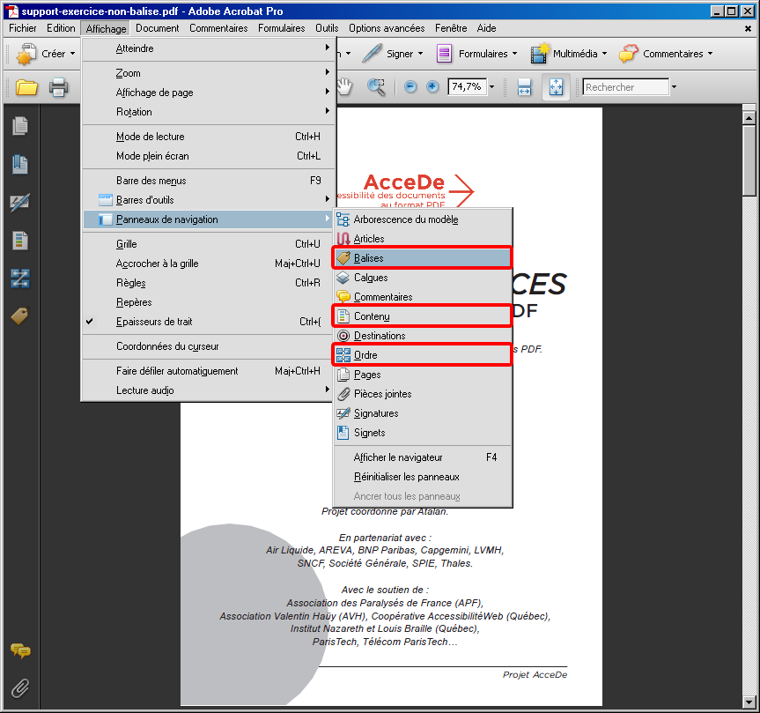
Illustration 1 : afficher les panneaux de navigation « Balises », « Ordre » et « Contenu »
à l’aide des options de menu.
Ces trois panneaux de navigation présentent des informations sous la forme d'une arborescence.

Remarque :
Pour faciliter l'utilisation d’Acrobat Pro, il est recommandé d'afficher des boutons d'accès rapide vers ces panneaux dans la barre située à gauche du logiciel.
Pour cela, pour chacun des trois panneaux de navigation précités, afficher le panneau en cliquant sur Affichage > Panneaux de navigation puis sélectionner le panneau souhaité.
L'onglet du panneau affiché peut alors être déplacé dans la barre des boutons à gauche de l'écran. Voir illustration 2 ou activer le menu Affichage > Panneaux de navigation > Ancrer tous les panneaux (Alt + A, P, X). Un bouton correspondant au panneau apparaît alors dans cette barre et permet d’afficher le panneau plus rapidement.
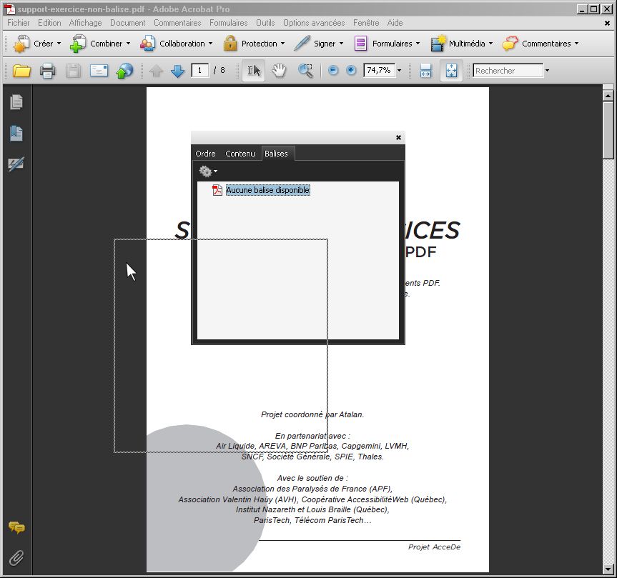
Illustration 3 : déplacer un panneau de navigation sur la barre d’outils à gauche
en sélectionnant son onglet.

Il est également possible d’utiliser les raccourcis clavier pour accéder aux panneaux de navigation. Par exemple, en utilisant Alt + A, P, B pour le panneau de navigation « Balises » (la dernière lettre est remplacée par O pour « Ordre » et U pour « Contenu »).

Panneau de visualisation
Le panneau de visualisation, comme son nom l’indique, correspond à la zone dans laquelle s’affiche le document. Il est par exemple possible d’y sélectionner du texte pour le baliser par la suite, ou de mettre en avant un contenu précédemment balisé pour le visualiser.
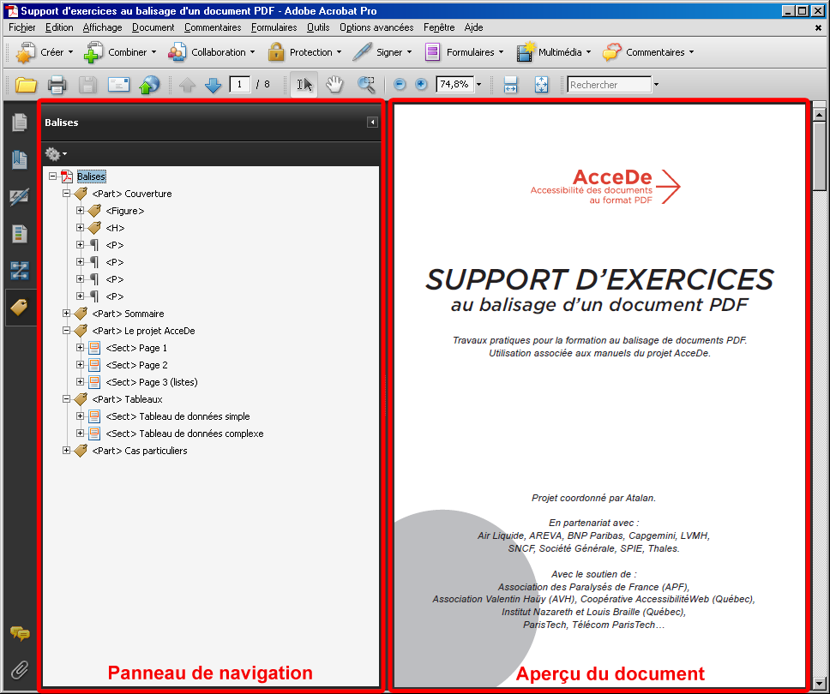
Illustration 4 : à gauche le panneau de navigation « Balises »,
à droite le panneau de visualisation du fichier support-exercices-balise.pdf.

La fenêtre « Retouche de l’ordre de lecture »
À ne pas confondre avec le panneau de navigation « Ordre », cette fenêtre permet principalement d’attribuer des balises à des contenus et de baliser les figures et les tableaux de données.
Elle s’affiche en sélectionnant dans la barre de menu Options avancées > Accessibilité > Retouche de l’ordre de lecture.
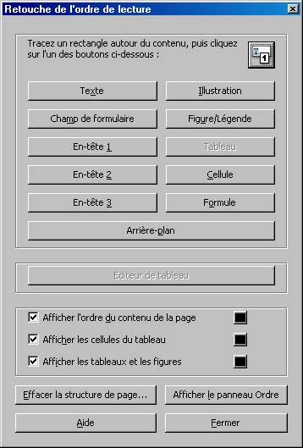

Illustration 5 : fenêtre « Retouche de l’ordre de lecture ».

Remarques :
- Contrairement aux panneaux de navigation, il n’est pas possible d’ancrer cette fenêtre au niveau de la barre de boutons située à gauche du plan de travail.
- Il est cependant possible d’accéder à cette fenêtre à l’aide d’un bouton situé sur la barre d’outils « Modifications avancées ». Pour l’afficher, sélectionner « Modifications avancées » dans le menu Affichage > Barre d’outils.
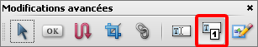
Illustration 6 : le bouton « Retouche de l’ordre de lecture »
de la barre d’outils « Modifications avancées ».
En la déplaçant, cette barre peut être ancrée dans la barre d’outils située en haut de l’interface du logiciel. Il est également possible d’utiliser Affichage > Barre d’outils > Ancrer les barres d’outils (Ctrl + F8 ou Alt + A, B, I)

La redistribution des contenus
La redistribution est un mode d’affichage temporaire qui permet de présenter le contenu d’un document PDF sous la forme d’une colonne occupant toute la largeur du panneau de visualisation. Il permet d’agrandir la taille du texte sans avoir à utiliser de barre de défilement horizontale. Il permet également d’améliorer la lisibilité sur des appareils mobiles.
Lorsque ce mode d’affichage est sélectionné sur un document non balisé, Adobe Reader ou Adobe Acrobat balise temporairement le fichier. Il est d’ailleurs indiqué dans la documentation d’Acrobat qu’il est possible d’optimiser la redistribution en balisant soi-même le document.
Pour activer la redistribution, sélectionner Affichage > Zoom > Redistribuer ou utiliser le raccourci clavier Ctrl + ’ sur PC ou Cmd + ’ sur Mac.
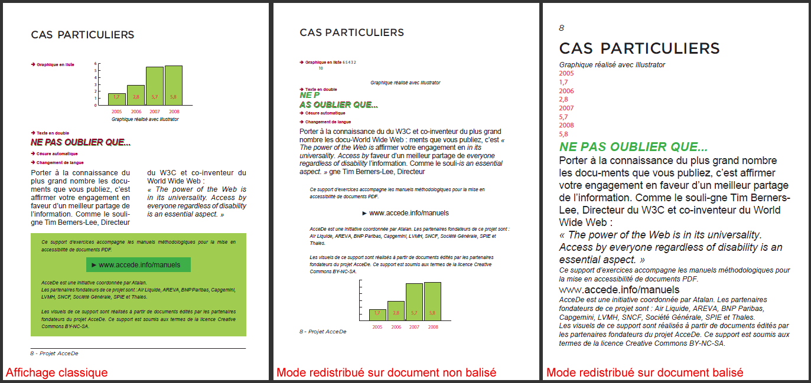
Illustration 7 : à gauche la page 8 du support d’exercice en mode d’affichage classique. Au milieu, la page 8 du support d’exercices non balisé en mode d’affichage redistribué : le graphique n’est plus positionné au bon endroit, sa mise en page est conservée et avec un fort grossissement il débordera de l’écran. À droite, la page 8 du support d’exercices balisé en mode d’affichage redistribué : seules les données du graphiques sont affichées, les informations sont affichées dans un ordre logique.

Initiation à la méthode de balisage

Vérifier la présence de balises dans le document
Certains documents PDF disposent déjà de balises générées lors de la création de la version PDF du document. En fonction de la présence ou non de balises, la méthodologie de balisage avec Adobe Acrobat Pro pourra être différente.
Pour vérifier la présence de balises sur un PDF, ouvrir le panneau de navigation « Balises ». Si des balises sont présentes, l’arborescence des balises présentes est affichée dans le panneau de navigation. Si aucune balise n’est présente, la mention « Aucune balise disponible » est affichée.

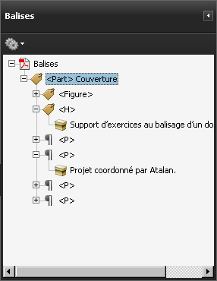
Illustration 8 : le panneau « Balises » affiche l’arborescence des balises présentes
dans le document.
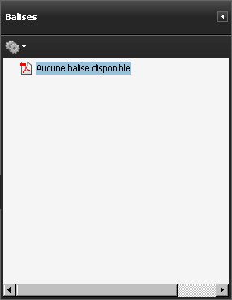
Illustration 9 : le panneau « Balises » indique qu'aucune balise n'est disponible.

Les techniques de balisage

Baliser un document manuellement avec Adobe Acrobat Pro
Il est possible de baliser entièrement avec Adobe Acrobat Pro un document PDF qui n’est pas balisé.
C’est cette méthode que nous proposons dans ce manuel et les deux supports d’exercices l’accompagnant. Il est en effet important de bien comprendre et maîtriser le balisage avant de travailler sur des documents déjà balisés pour les modifier.

Modifier un balisage existant
Il est toujours recommandé de prendre en compte l’accessibilité en amont, dès la conception du document lorsque celui-ci est créé dans son format d’origine (comme un document bureautique créé dans Microsoft Word ou Open Office). L’ajout de balises peut alors être fait automatiquement au moment de son export au format PDF.
Dans ce cas, des manipulations restent souvent à réaliser dans Acrobat Pro mais elles sont limitées et permettent de réduire le temps total nécessaire au balisage du document.
Cependant, d’un point de vue pédagogique nous recommandons de réaliser un balisage entièrement manuel pour les premières mises en accessibilité de documents PDF. Lorsque les manipulations à réaliser sur un document non balisé sont bien maîtrisées, il est ensuite possible de modifier un document avec un balisage existant.

Remarque :
Certains outils permettent d’exporter des documents PDF balisés dans lesquels les balises portent les noms de styles utilisés dans le document plutôt que les noms standards des balises. C’est notamment le cas du logiciel Adobe InDesign. Pour plus de renseignements se référer à l’annexe « 12.3 Mappage de rôle » (page 98).

Baliser un document automatiquement avec Acrobat Pro
Acrobat Pro propose une fonctionnalité permettant de baliser automatiquement un document PDF qui ne l’est pas. Cet outil peut se lancer en passant par la barre de menu Options avancées > Accessibilité > Ajouter des balises au document.
En sélectionnant cette fonctionnalité, Acrobat Pro insère automatiquement des balises au document et fournit un rapport (appelé « Rapport sur la reconnaissance ») sur la fiabilité du balisage généré et les manipulations manuelles restantes (comme, par exemple, fournir les textes de remplacement des images).

Remarque :
La fonctionnalité n’est pas activable lorsque le document est marqué comme balisé. Il est possible de la forcer en supprimant l’indication de document balisé, voir « 10.3 Indiquer que le document est balisé » à la page 87).
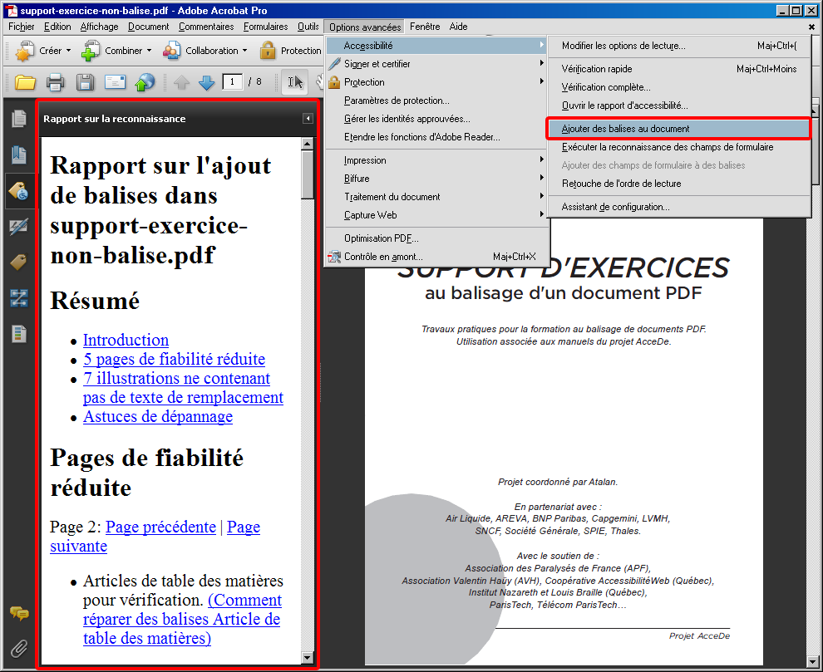
Illustration 10 : la fonctionnalité « Ajouter des balises au document »
et le rapport sur la reconnaissance généré par Acrobat Pro.
Les tests réalisés ont montré que le balisage ainsi créé s’avère la plupart du temps d’une qualité très insuffisante et le nombre de manipulations restantes est très élevé. De plus, sur certains documents des problèmes graphiques apparaissent et inversent la superposition d’éléments d’arrière-plan et de premier plan qui doivent être identifiés puis corrigés manuellement.
Pour ces raisons, nous recommandons de ne pas utiliser cette fonction mais :
- soit de modifier un balisage généré lors de l’export au format PDF (voir chapitre « 4.2.2 Modifier un balisage existant » à la page 17) ;
- soit de baliser entièrement manuellement un document (voir chapitre « 4.2.1 Baliser un document manuellement avec Adobe Acrobat Pro » à la page 16).
Dans certains cas cependant, le balisage automatique dans Adobe Acrobat peut être efficace sur des documents simples composés principalement de texte et d’images qui n’ont pas pu être rendus accessibles dans le logiciel ayant servi à les concevoir. L’expérience acquise dans le balisage de documents PDF permet d’identifier rapidement la qualité du balisage généré (l’indice de fiabilité fourni par le rapport d’Acrobat donne également une idée de la qualité du balisage automatique).

Remarque :
Lorsqu’un utilisateur de lecteur d’écran ouvre un fichier PDF non balisé dans Adobe Reader, le document est automatiquement balisé. Il est alors demandé à l’utilisateur de choisir un mode de lecture avec, par exemple, un ordre de lecture de haut en bas et de gauche à droite, un ordre de lecture déterminé par Adobe Reader… Le système de balisage automatique utilisé par Adobe Reader lorsqu’il détecte la présence d’un lecteur d’écran est le même que celui d'Adobe Acrobat, avec les mêmes limites que nous venons de mentionner.

Méthodologie proposée : balisage manuel
Une méthodologie de balisage progressif est proposée dans ce manuel.
Dans un premier temps, nous travaillerons sur le document exemple non balisé : support-exercices-non-balise.pdf. Nous verrons les propriétés à préciser pour l’ensemble du document. Ensuite, page par page, nous réaliserons le balisage des contenus et définirons l’ordre de lecture. Lorsque toutes les pages seront balisées, nous contrôlerons la redistribution des contenus (utilisée pour optimiser le grossissement de texte ou pour améliorer la lisibilité sur les téléphones mobiles). Enfin, quelques manipulations supplémentaires seront à réaliser pour finaliser le document.
Le dernier chapitre de ce manuel propose des techniques pour vérifier la qualité du balisage créé sur le document PDF.
Ajouter le titre, la langue du document et une racine de balises
(chapitre 5)
Baliser manuellement
les contenus de la page
suivant l’analyse faite
(chapitre 6)

Définir
l’ordre de lecture
de la page
(chapitre 7)

Analyser les contenus d’une page et définir les balises à associer à chaque contenu
(chapitre 8)

Pour chaque
page du document

Contrôler
la redistribution
(chapitre 9)
Finaliser
le document
(chapitre 10)

Vérifier
l’accessibilité
(chapitre 11)

Pour chaque
page du document

Illustration 11 : méthodologie de balisage proposée

Ajouter le titre, la langue du document
et une racine de balises

Ajouter un titre au document
Un titre pertinent doit être donné au document, ce titre doit être représentatif du contenu du fichier PDF, il s’agit généralement du titre qui est inscrit sur la couverture.
Pour cela, ouvrir la fenêtre de propriétés du document via le menu Fichier > Propriétés et dans l’onglet « Description », compléter le champ « Titre » (il est également possible d’ouvrir cette fenêtre en utilisant le raccourci clavier Ctrl + D sur PC ou Cmd + D sur un clavier Mac).

Manipulations :
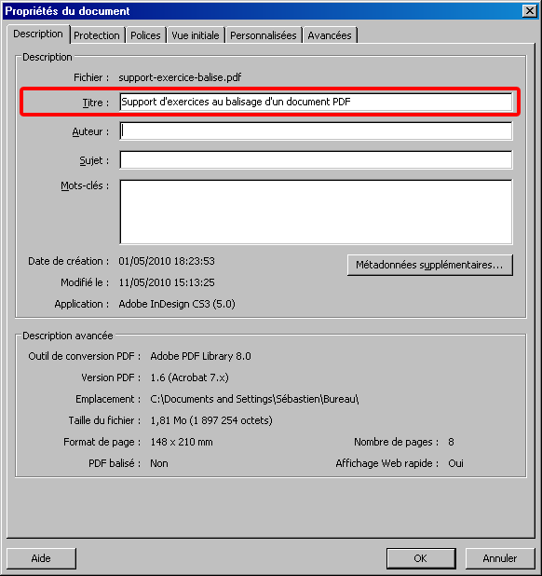
Préciser le champ « Titre » dans les propriétés du document. Pour le support d’exercices cela pourrait être « Support d’exercices au balisage d’un document PDF ».
Ensuite, dans l’onglet « Vue initiale », modifier la valeur de la liste déroulante « Affichage » en remplaçant « Nom du fichier » par « Titre du document ». Cette modification permettra d’afficher le titre du document (à la place du nom du fichier) dans la barre de titre du logiciel de consultation du fichier (comme Adobe Reader).

Manipulations :
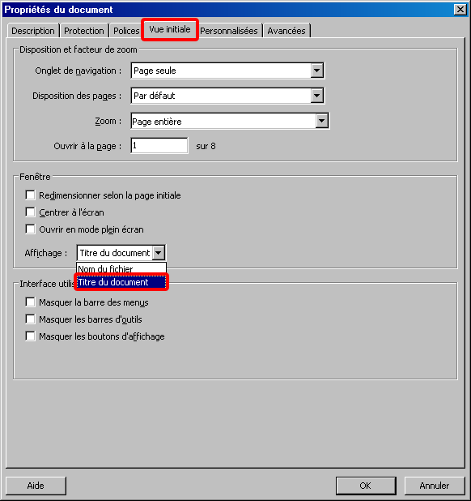
Choisir d’afficher le titre du document par défaut dans la barre de titre lorsque le fichier est ouvert.

Remarque :
Pour voir la modification s’appliquer, il est nécessaire d’enregistrer le document PDF (CTRL + S sur PC ou CMD + S sur Mac).
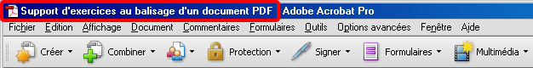
Illustration 12 : le titre du document s’affiche dans la barre de titre.
Par exemple, pour les utilisateurs de lecteurs d’écran, c’est la première information qui sera lue à l’ouverture du document. C’est également cette information qui sera affichée en premier dans les résultats des moteurs de recherche.

Ajouter la langue principale du document
Préciser la langue principale du document dans les propriétés du document. Ceci permet par exemple aux synthèses vocales des lecteurs d’écran de prononcer correctement les contenus du document.
Toujours dans la fenêtre de propriétés du document (Fichier > Propriétés via la barre de menu), dans l’onglet « Avancées », sélectionner la langue dans la liste « Langue » en bas de la fenêtre.

Manipulations :
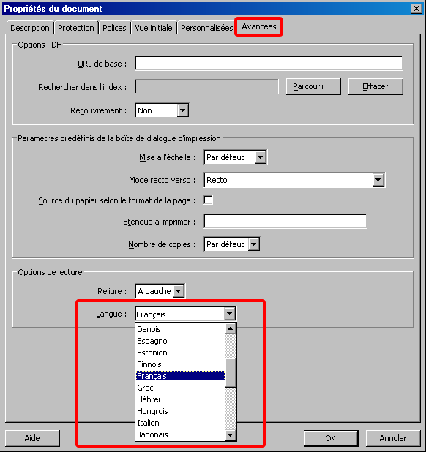
Sélectionner la liste « Langue » dans les propriétés du document. Le support d’exercices est en français.

Remarque :
Si le document à baliser est écrit en plusieurs langues, il sera possible par la suite de préciser la langue de chaque page ou de chaque bloc de contenu (voir chapitre « 6.2.8 Préciser un changement de langue » à la page 44). Dans ce cas, dans les propriétés de langue, indiquer la même langue que celle utilisée pour le titre du document.

Créer une racine de balises
Sur un document PDF non balisé, il est nécessaire de créer une racine de balises avant de pouvoir commencer le balisage. Sur cette racine seront ensuite placées les balises qui vont être créées.
Pour cela, dans le menu déroulant des options (représenté par le pictogramme ) du panneau de navigation « Balises », sélectionner « Créer une racine de balises » (voir manipulation 1/2).
« Aucune balise disponible » est alors remplacé par la mention « Balises » : il s’agit de la racine de balises, dans le panneau de navigation « Balises » (voir manipulation 2/2).
Manipulations (1/2) :  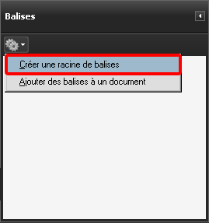  Sélectionner « Créer une racine de balises » dans les options du panneau de navigation « Balises ». | Manipulations (2/2) :  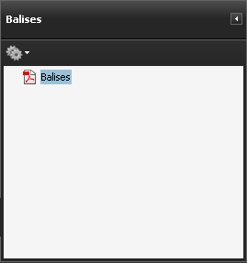  La racine de balises remplace la mention « Aucune balise disponible » dans le panneau de navigation « Balises ».

Baliser manuellement une page du document

Remarque préliminaire importante concernant les sauvegardes
Certaines fonctionnalités, simples et très courantes dans les logiciels de création, ne sont pas intégrées dans Adobe Acrobat Pro 9 (et versions antérieures). C’est le cas de l’historique de manipulation (annuler/rétablir) dans les panneaux de navigation.
Ainsi pour éviter de perdre son travail, il est très fortement recommandé de l’enregistrer de manière régulière (à chaque fois qu’une page est balisée et son ordre de lecture vérifié par exemple) et de réaliser des versions (à chaque avancée dans le document, l’enregistrer sous une nouvelle version comme par exemple support-exercices-balise-3.pdf).

Manipuler les balises
Cette partie présente les manipulations génériques qui peuvent être réalisées sur toutes les balises. Nous allons réaliser ces manipulations sur la couverture du fichier support-exercices-non-balise.pdf.
Chaque balise et ses spécificités sont ensuite présentées dans le chapitre « 8 - Identifier les balises pour chaque contenu » (page 52).

Créer une balise vide
Pour créer une balise vide, ouvrir le panneau de navigation « Balises » :
- Dans les options du panneau de navigation sélectionner « Nouvelle balise » (il est également possible d’afficher les options en utilisant le clic-droit sur la racine de balises).

Manipulations :
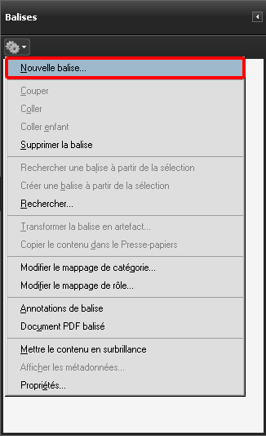

Sélectionner « Nouvelle balise » dans les options du panneau de navigation « Balises »
- Une fenêtre permettant de choisir le type de balise s’affiche alors. Il est possible d’y choisir le type de balise souhaité en le sélectionnant dans une liste ou en l’écrivant en toute lettre (attention il est indispensable de respecter la casse).
Il est également possible de donner un titre à la balise. Le titre d’une balise permet de l’identifier plus facilement dans l’arborescence des balises. Cette information n’est pas restituée par les lecteurs d’écran lors de la consultation du document mais sert uniquement de repère lors du balisage.
La liste des balises et leurs utilisations spécifiques sont présentées au chapitre « 8 - Identifier les balises pour chaque contenu » (page 52).

Manipulations :
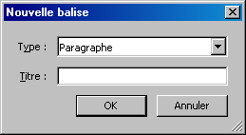
Dans la fenêtre « Nouvelle balise », création d’une balise de type Paragraphe (sans titre).
- Enfin, valider en cliquant sur « Ok ». La balise est alors créée et ajoutée dans l’arborescence.

Manipulations :
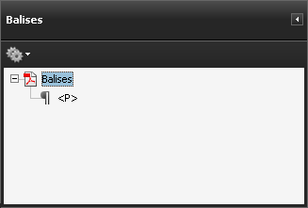

Une balise <P> (Paragraphe) vide est désormais dans l'arborescence

Remarque :
Lorsqu’une balise est sélectionnée dans l’arborescence, une balise créée par la méthode ci-dessus sera toujours ajoutée dans l’arborescence à la suite de la balise sélectionnée. Si aucune balise n’est sélectionnée, la nouvelle balise sera ajoutée à la fin de l’arborescence.

Associer un contenu à une balise (3 techniques possibles)
Pour être utile, chaque balise doit englober un contenu ou d’autres balises qui contiennent du contenu. Trois techniques permettent d’associer un contenu à une balise :
- Technique n°1 : insérer un contenu dans une balise existante
- Technique n°2 : insérer un contenu dans une balise créée à la volée (par le panneau de navigation Balises)
- Astuce :… »

Technique n°1 : insérer un contenu dans une balise existante
Pour ajouter un contenu à une balise existante :
  - Sélectionner la balise dans l’arborescence du panneau de navigation « Balises ».

Manipulations :
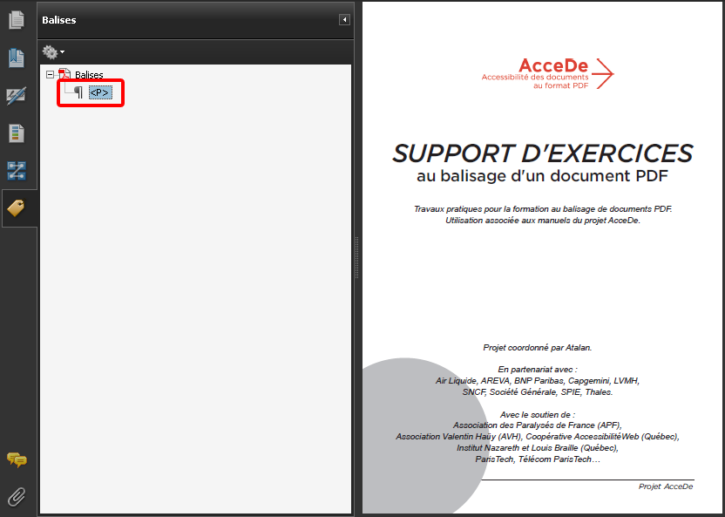

Sélection de la balise <P> dans l'arborescence.
  - Dans le panneau de visualisation, sélectionner ensuite la portion de texte à baliser en le surlignant.
(pour sélectionner du texte il faut activer l’outil « Sélection » dans la barre d’outils ou dans Outils > Sélection et zoom > Sélection).

Manipulations :
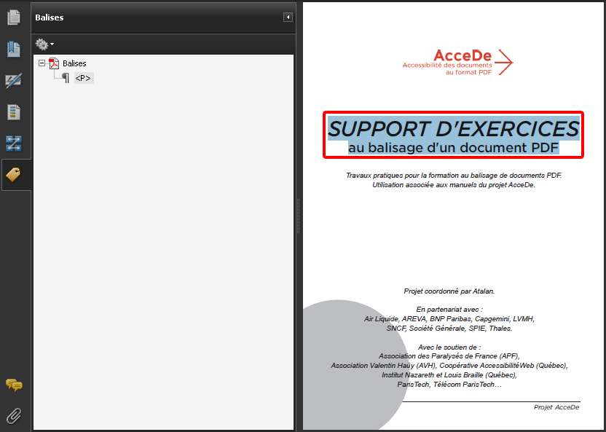
Sur la couverture, dans le panneau de visualisation du document, surligner le texte « Support d’exercices au balisage d’un document PDF ».
  - Ensuite, dans le panneau de navigation « Balises », faire un clic-droit sur la balise précédemment sélectionnée et choisir « Créer une balise à partir de la sélection ».

Manipulations :
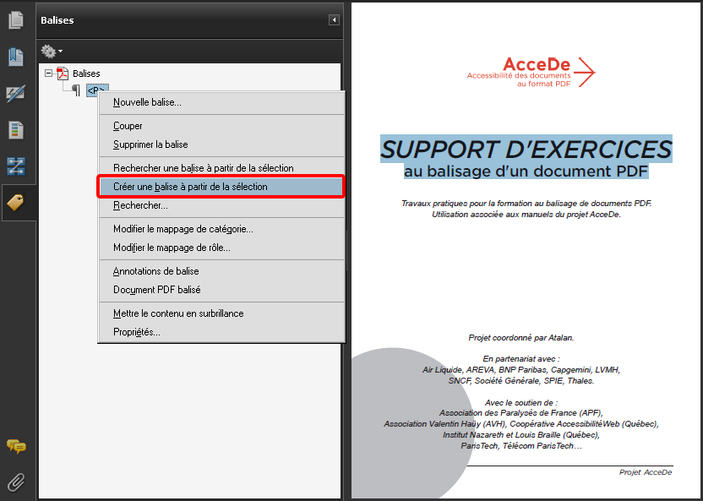
Faire un clic-droit sur la balise <P> vide et sélectionner « Créer une balise à partir de la sélection » dans le menu contextuel.
Remarque :
Dans ce cas figure, le terme « Créer » est mal choisi car la balise est déjà créée à ce moment. Cette commande signifie donc plutôt « Remplir la balise à partir de la sélection » ou « Associer la balise avec la sélection ».
  - Le contenu texte sélectionné est alors associé à la balise.
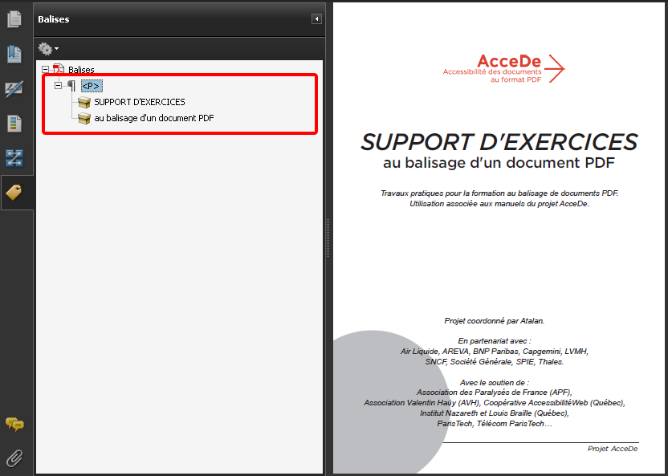
Illustration 13 : dans l'arborescence des balises, la balise <P> contient désormais « Support d’exercices au balisage d’un document PDF » (symbolisé par une icône en forme de boîte en carton).
Cette technique permet de créer d’abord la liste des balises que l’on souhaite utiliser, et de les remplir par la suite.
Astuce :
Pour pouvoir baliser des figures avec cette technique il est nécessaire d’activer la retouche d’objets : Outils > Modifications avancées > Retouche d’objets.

Technique n°2 : insérer un contenu dans une balise créée à la volée (par le panneau de navigation Balises)
Il est également possible de créer les balises et de leur associer un contenu en même temps. Pour cela, il faut sélectionner la racine de balises, puis le texte à baliser dans le panneau de visualisation. Ensuite, à l’aide des options, choisir « Créer une balise à partir de la sélection ».

Manipulations :
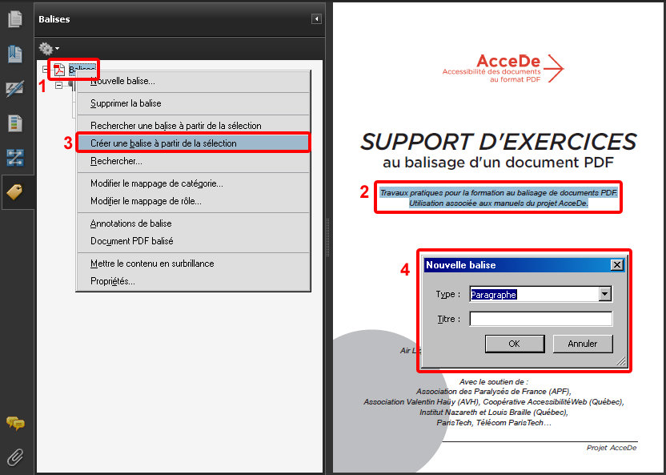
Sélectionner la racine de balises dans l’arborescence du panneau de navigation « Balises » (1).
Sélectionner le texte « Travaux pratiques pour la formation au balisage de documents PDF. Utilisation associée aux manuels du projet AcceDe » (2).
En faisant clic-droit sur la racine de balise, ouvrir les options et sélectionner « Créer une balise à partir de la sélection » (3), une fenêtre « Nouvelle balise » s’ouvre, dans laquelle une balise « Paragraphe » peut par exemple être créée (4).

Manipulations (suite) :
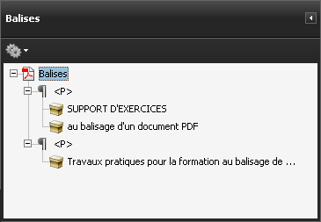
Le document dispose désormais de deux balises <P>.
Astuce :
Pour pouvoir baliser des figures avec cette technique il est nécessaire d’activer la retouche d’objets : Outils > Modifications avancées > Retouche d’objets.

Technique n°3 : insérer un contenu par la fenêtre « Retouche de l’ordre de lecture »
Pour baliser un contenu par cette technique, ouvrir la fenêtre de retouche de l’ordre de lecture. Le curseur est alors modifié et prend la forme d’une croix.
Dans le panneau de visualisation, sélectionner avec ce curseur la zone à baliser et dans la fenêtre de retouche de l’ordre de lecture sélectionner la balise correspondante (ou faire clic-droit sur la portion sélectionnée).

Remarques :
- La fenêtre « Retouche de l’ordre de lecture » n’offre qu’un choix limité de balises parmi toutes celles disponibles.
- Sur un document déjà balisé lorsqu’une balise est créée par cette technique elle est insérée dans l’arborescence, mais parfois difficile à retrouver car elle n’est pas positionnée à l’endroit sélectionné dans l’arborescence.

Manipulations :
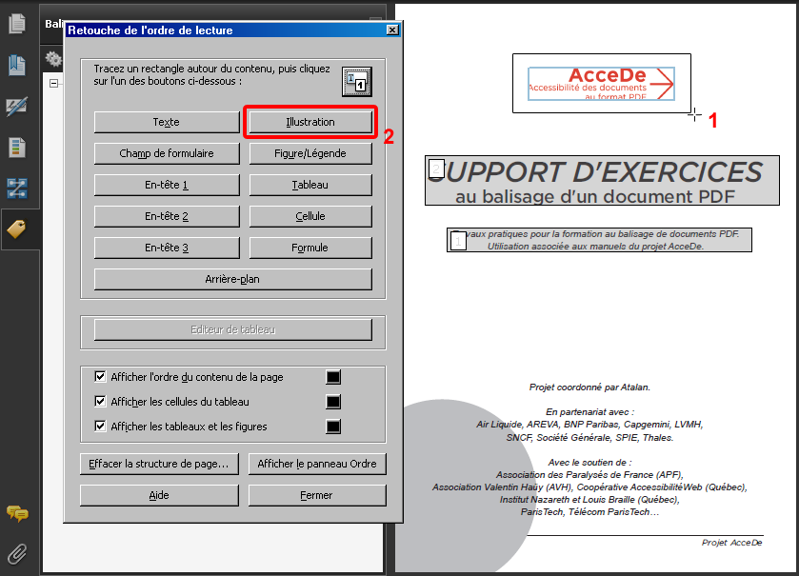
Afficher la fenêtre « Retouche de l’ordre de lecture » puis avec le curseur sélectionner le logo en haut de la couverture (1).
Ensuite, dans la fenêtre de retouche de l’ordre de lecture sélectionner le bouton « Illustration » (2).
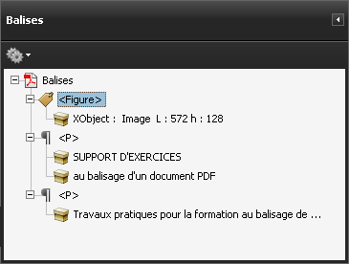
Le document dispose désormais de deux balises <P> et d’une balise <Figure>.
Lorsque la fenêtre « Retouche de l’ordre de lecture » a été ouverte, il est également possible de baliser en utilisant le bouton droit de la souris sur un contenu préalablement sélectionné dans le panneau de visualisation. Un menu contextuel propose plusieurs actions « Baliser comme… ». Ces actions permettent de créer les mêmes balises que la fenêtre de retouche de l’ordre de lecture.
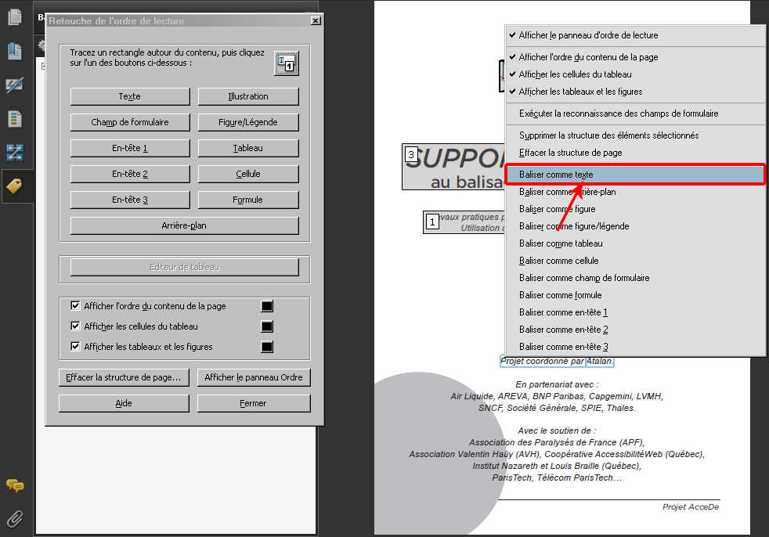
Illustration 14 : le menu contextuel permet par exemple de « Baliser comme texte » un contenu sélectionné dans le panneau de visualisation. Dans ce cas, le contenu sélectionné sera balisé dans un paragraphe. Lorsque ce menu contextuel est ouvert, il est possible d’utiliser un raccourci clavier pour chaque action proposée. Ici la touche X permet de baliser comme texte (car la lettre « X » est soulignée).
Remarque importante :
L’utilisation de cette troisième technique sur des éléments graphiques ou sur des textes positionnés par-dessus une image ou une couleur de fond peut provoquer des problèmes de superposition visuelle. Parfois, du texte une fois balisé se retrouve inversé avec l’image de fond et n’est plus lisible. Pour corriger ces problèmes, se référer à l’annexe « 9.4 Utiliser le panneau « Contenu » pour régler les problèmes de superposition visuelle » à la page 82.

Retrouver un contenu balisé
Lorsqu’un document possède de nombreuses balises il est parfois difficile de retrouver à quelle balise appartient un contenu et inversement, deux fonctionnalités permettent de faciliter la recherche de balises ou de contenus balisés.

Retrouver un contenu balisé depuis l’arborescence
(mettre le contenu en surbrillance)
Depuis l’arborescence dans le panneau de navigation « Balises », activer l’option « Mettre le contenu en surbrillance ». Ainsi, en se déplaçant dans l’arborescence des balises, le contenu correspondant sera entouré d’un liseré bleu dans le panneau de visualisation.

Remarque :
Cette option se désactive automatiquement à chaque fermeture d’Acrobat, il est recommandé de la réactiver systématiquement à chaque ouverture ou réouverture d’un document.
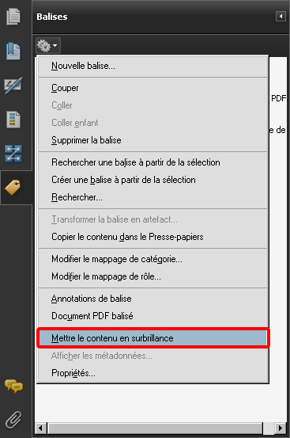
Illustration 15 : option « Mettre le contenu en surbrillance »
dans les options du panneau « Balises ».
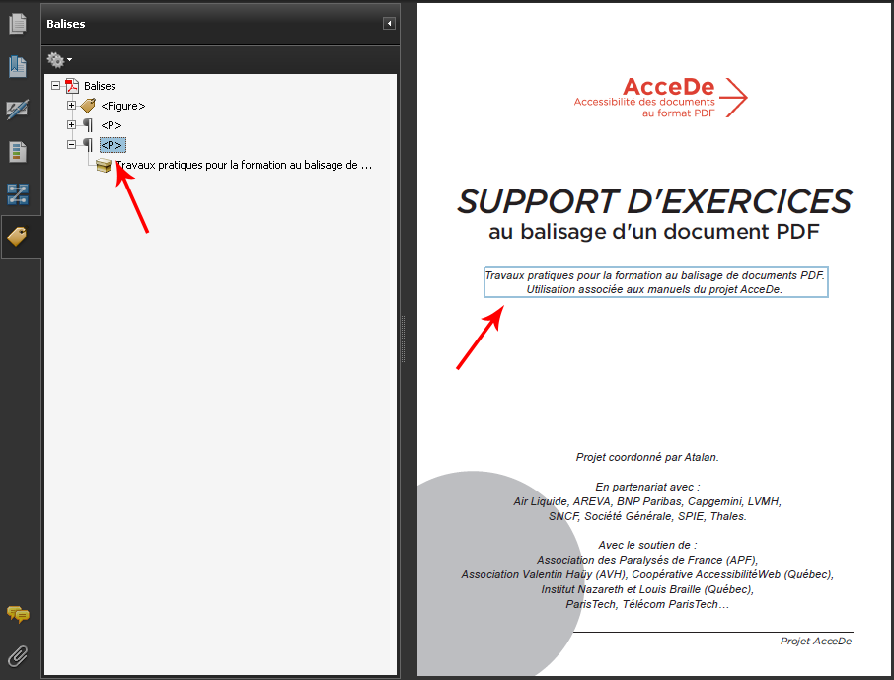
Illustration 16 : lorsque l’option « Mettre le contenu en surbrillance » est activée, un liseré bleu indique, dans le panneau de visualisation, le contenu correspondant à la balise sélectionnée dans l’arborescence.

Retrouver un contenu balisé à partir du panneau de visualisation
À l’inverse, il est possible de retrouver la balise correspondant à un contenu dans le panneau de visualisation. Pour cela, surligner avec le curseur texte une portion du texte recherché. Ensuite dans les options du panneau de navigation « Balises », choisir « Rechercher une balise à partir de la sélection ». La balise correspondant à la sélection est alors ouverte et sélectionnée.
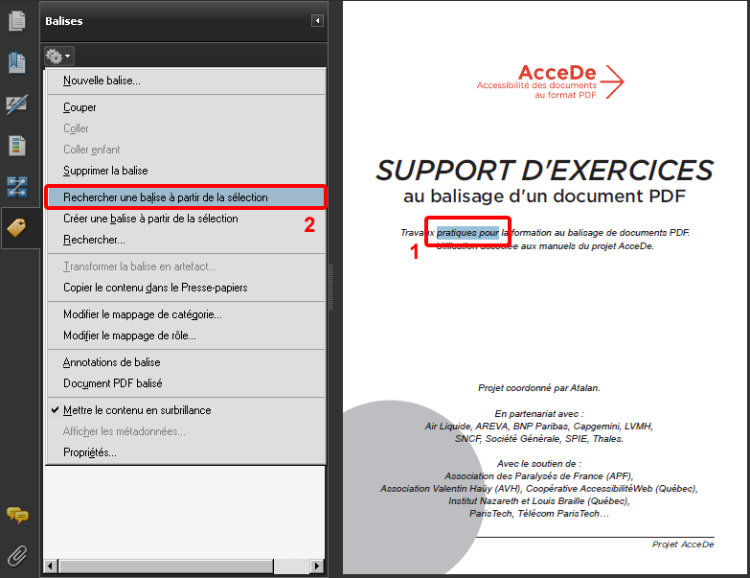
Illustration 17 : option « Rechercher une balise à partir de la sélection »
pour afficher sur le panneau de navigation la balise correspondant à la sélection.

Modifier le type d’une balise
En cas d’erreur ou lorsque l’on souhaite modifier un PDF déjà balisé, il est souvent nécessaire de modifier le type d’une balise (par exemple changer une balise Paragraphe par une balise Titre). Pour cela, sélectionner la balise désirée puis dans les options du panneau de navigation « Balises », choisir « Propriétés ».
Dans cette fenêtre de propriétés il est possible de modifier le type via une liste déroulante présente dans l’onglet « Balise ».

Manipulations :
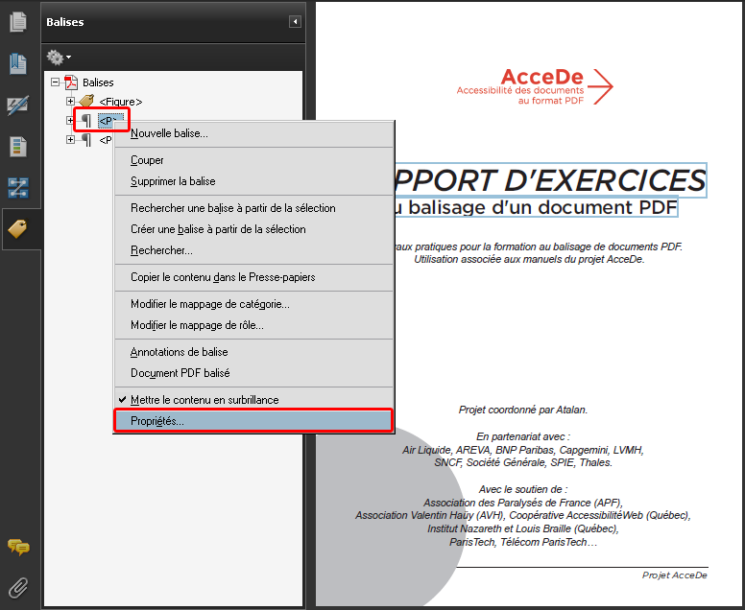
Faire un clic-droit sur la balise <P> contenant « Support d’exercices au balisage d’un document PDF » puis sélectionner « Propriétés ».
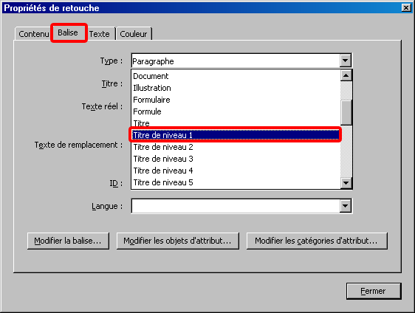
Dans l’onglet « Balise », modifier le type de la balise en sélectionnant « Titre de niveau 1 » dans la liste des types de balises.

Manipulations (suite) :
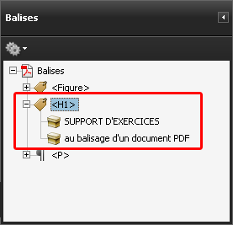
La balise contenant « Support d’exercices au balisage d’un document PDF » est désormais un Titre de niveau 1 (<H1>).
Il est également possible de modifier le type d’une balise directement dans l’arborescence du panneau de navigation « Balises » en remplaçant le nom abrégé de la balise par le nom abrégé de la nouvelle balise. Pour cela, il faut sélectionner la balise à modifier, puis cliquer à nouveau dessus (ou utiliser la touche F2).

Manipulations :
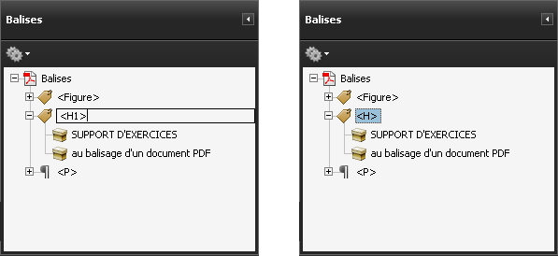
Modification de la balise <H1> en <H>.
Remarque importante :
Il n’y a pas d’avertissement lorsqu’une faute de frappe est saisie par ce biais, il est donc important d’utiliser ce raccourci avec précaution. Toute balise mal orthographiée sera considérée comme un simple paragraphe. Si l’on écrit <T1> à la place de <H1> par exemple, le texte ne sera pas considéré comme un titre. Le nom abrégé d’une balise est également sensible à la casse, par exemple, il est nécessaire d’écrire <H1> plutôt que <h1>.

Déplacer une balise
Il est ensuite possible de déplacer les balises dans l’arborescence du panneau de navigation « Balises ». Pour cela déplacer une balise (élément compris entre < et >) dans l’arborescence à l’aide du curseur de la souris. Le positionnement précis d’une balise dans l’arborescence peut être délicat mais des repères visuels permettent de positionner précisément une balise.
Manipulations (1/4) :  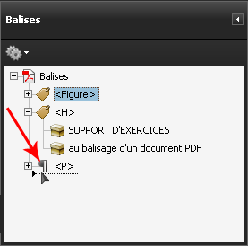  Déplacer la balise <Figure> sur l’icône de la balise <P> repliée. La figure sera placée après la balise <P>. | Manipulations (2/4) :  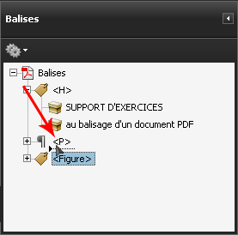  Déplacer la balise <Figure> sur l’intitulé <P> de la balise repliée. La figure sera placée dans la balise <P>.
Manipulations (3/4) :  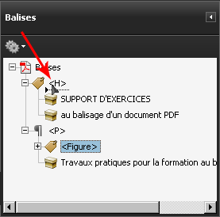  Déplacer la balise <Figure> sur l’intitulé <H> de la balise dépliée. La figure sera placée dans la balise <H>. | Manipulations (4/4) :  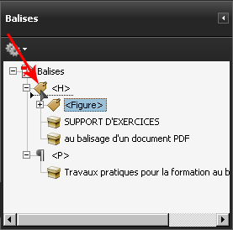  Déplacer la balise <Figure> sur l’icône de la balise <H> dépliée. La figure sera placée après la balise <H>.

Au cours du balisage, de nombreuses balises devront être déplacées, notamment pour les trier selon l’ordre de lecture que l’on souhaite donner aux lecteurs d’écran.

Déplacer un contenu de balise
Il est également possible de déplacer le contenu d’une balise vers une autre. Pour cela, dans l’arborescence des balises, déplacer un contenu (symbolisé par un carton ) dans la balise désirée.

Manipulations :
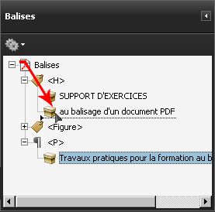
Déplacer le contenu du paragraphe pour le placer dans la balise <H> à la suite de « Support d’exercices au balisage d’un document PDF ». La balise <P> est alors vide et peut être supprimée.

Donner un texte de remplacement
Il est possible de donner un texte de remplacement à toutes les balises créées dans le document. Le texte de remplacement est le texte lu par les lecteurs d’écran à la place du texte réellement contenu dans la balise.
Pour donner un texte de remplacement, remplir le champ « Texte de remplacement » dans l’onglet « Balise » des propriétés de la balise souhaitée (clic-droit sur la balise, puis « Propriétés »).

Manipulations :
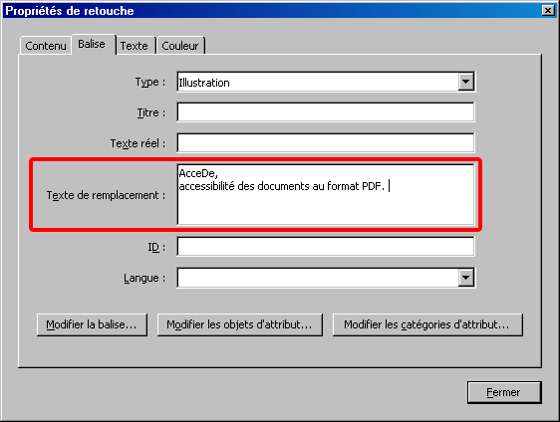
Avec un clic-droit sur la balise, ouvrir les propriétés de la balise <Figure> insérée précédemment et ajouter un texte de remplacement reprenant l’information présente dans l’image « AcceDe, accessibilité des documents au format PDF. »
Remarque importante :
Il est indispensable de donner un texte de remplacement à toutes les images (balises <Figure>) porteuses d’information dans un document.
Astuces :
- Il est intéressant de terminer le texte de remplacement par une ponctuation forte (point, deux-points…) qui permet aux synthèses vocales de marquer un léger temps d’arrêt pouvant aider à la compréhension.
- Le texte de remplacement n’est pas limité en nombre de caractères.
- Un texte de remplacement peut également être donné à une balise possédant du texte. Cela permet par exemple de réécrire un contenu qui pourrait ne pas être lu correctement par un lecteur d’écran, comme un titre à cheval sur deux pages (voir « 12.1.1 Lignes à cheval sur deux pages » à la page 97) ou un texte qui ne pourrait pas être compris indépendamment de sa position ou sa couleur dans la page (comme le numéro d’une page « 4 » qui pourrait recevoir comme texte de remplacement « Page 4 »).

Préciser un changement de langue
Dans le même panneau « Propriétés de retouche » d’une balise, il est possible de préciser la langue du contenu d’une balise si celle-ci est différente de la langue principale du document (si une image ou un texte est par exemple en anglais dans un document en français).
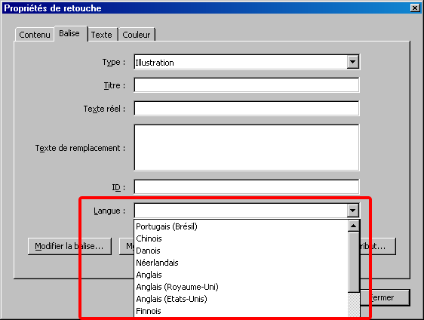

Illustration 18 : propriété « Langue » d’une balise dans le panneau « Propriétés de retouche ».

Supprimer une balise
Pour supprimer une balise dans l’arborescence, il suffit de la sélectionner et de choisir « Supprimer la balise » dans les options du panneau de navigation « Balises » (il est également possible d’utiliser la touche Suppr sur PC ou Retour arrière sur Mac).
Lorsqu’une balise est supprimée le contenu reste visible dans la page mais n’est plus associé à une balise et n’est donc pas lu par les lecteurs d’écran.
Lors de l’étape finale de vérification automatique de l’accessibilité du document (chapitre « 11.1 Utiliser le vérificateur d’accessibilité Acrobat » à la page 90), un contenu non balisé sera considéré comme un potentiel oubli. Pour signaler explicitement qu’un contenu ne doit pas être lu par les lecteurs d’écran, il faut le transformer en artefact (chapitre suivant).
Remarque importante :
Lorsque vous supprimez une balise dans l’arborescence, il n’est pas possible de revenir en arrière : vous devrez recréer la balise et associer son contenu à nouveau. De manière générale, Adobe Acrobat ne gère pas d’historique permettant d’annuler une manipulation précédente, dans les panneaux de navigation « Balises » et « Ordre ».

Placer un contenu en « artefact » (2 techniques possibles)
Un contenu mis en artefact est un élément qui ne doit pas être lu par les lecteurs d’écran. Deux techniques permettent de placer un contenu en artefact :
- Technique n°1 : avec la fenêtre « Retouche de l’ordre de lecture » ;
- Technique n°2 : avec le panneau de navigation « Balises » sur des contenus déjà balisés.

Technique n°1 : avec la fenêtre « Retouche de l’ordre de lecture »
Ouvrir la fenêtre « Retouche de l’ordre de lecture », puis sélectionner directement dans le panneau de visualisation les éléments à mettre en artefact. Choisir « Arrière-plan » dans la fenêtre « Retouche de l’ordre de lecture » (ou en faisant un clic-droit sur les contenus sélectionnés).

Manipulations :
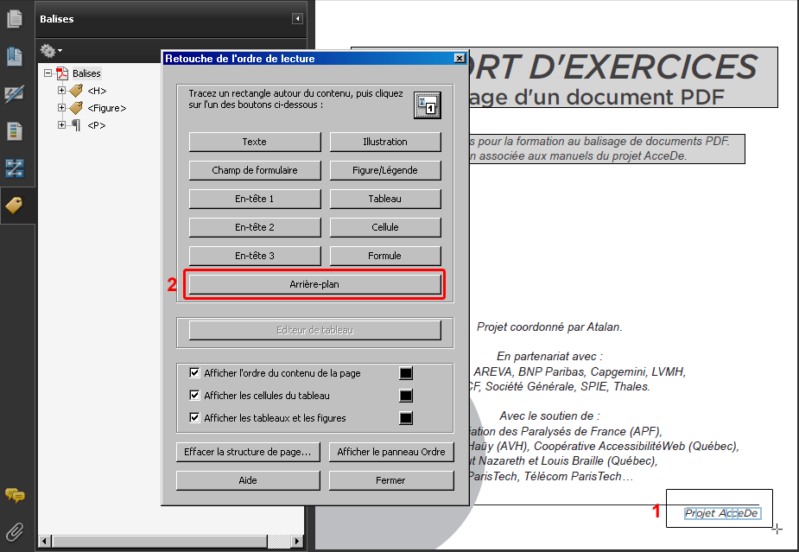
Sélectionner le texte « Projet AcceDe » en bas de la couverture (1) puis dans la fenêtre « Retouche de l’ordre de lecture » sélectionner « Arrière-plan » (2).
« Projet AcceDe », déjà présent sur la couverture avec le logo, ne sera ainsi pas restitué aux utilisateurs de lecteurs d’écran.

Remarque :
Les contenus placés en artefact n’apparaissent pas dans l’arborescence des balises.
Astuce :
Avec cette première technique, il est possible de créer en une seule fois tous les artefacts d’une page. Il suffit pour cela de sélectionner tous les éléments concernés en conservant la touche Maj enfoncée. Inversement, il faut garder la touche Ctrl (ou Cmd pour Mac) pour retirer des éléments de la sélection.

Technique n°2 : avec le panneau de navigation « Balises » sur des contenus déjà balisés
Il est également possible de placer en artefact des contenus qui ont préalablement été balisés. Ceci arrive régulièrement sur des documents balisés automatiquement et ensuite repris manuellement.
Pour cela, dans l’arborescence des balises, faire un clic-droit sur le contenu à placer en artefact et sélectionner « Transformer la balise en artefact… ». Il est également possible de passer par les options du panneau de navigation « Balises » en ayant préalablement sélectionné le contenu à placer en artefact.

Remarque :
Il est nécessaire de sélectionner le contenu d’une balise et non la balise elle-même pour réaliser cette opération.
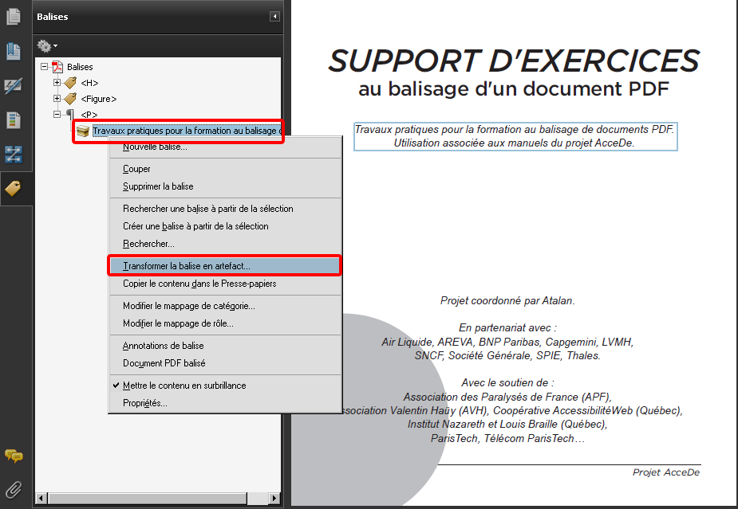
Illustration 19 : il est, par exemple, possible de transformer en artefact « Travaux pratiques pour la formation au balisage… » en sélectionnant ce contenu dans l’arborescence des balises.

Manipulations : baliser la page de couverture du support d’exercices
Afin de mettre en pratique les manipulations vues précédemment, vous pouvez terminer le balisage de la page de couverture.
Le résultat à obtenir est le suivant :
- Une balise Illustration <Figure> pour le logo AcceDe avec un texte de remplacement ;
- Une balise Titre <H> autour de « Support d’exercices au balisage d’un document PDF » ;
- Une balise Paragraphe <P> autour de « Travaux pratiques pour la formation au balisage de documents PDF. Utilisation associée aux manuels du projet AcceDe » ;
- Une balise Paragraphe <P> autour de « Projet coordonné par Atalan » ;
- Une balise Paragraphe <P> autour de « En partenariat avec : … » ;
- Une balise Paragraphe <P> autour de « Avec le soutien de : … » ;
- « Projet AcceDe » en pied de page est placé en artefact.
Il est possible de vérifier le balisage ainsi créé en le comparant avec celui du support d’exercices balisé support-exercices-balise.pdf.

Définir l’ordre de lecture
Lorsque vous avez balisé le contenu d’une page, il est important, avant de passer à la page suivante, de vérifier et rectifier, si nécessaire, l’ordre de lecture qui sera suivi par les lecteurs d’écran.

Pourquoi ne pas utiliser le panneau « Ordre » ?
Le panneau de navigation « Ordre » proposé par Acrobat Pro est destiné à vérifier et à retoucher l’ordre de lecture des contenus balisés sur une page. Cependant, dans la version 9 d’Acrobat Pro (et les versions antérieures), cet outil est très difficilement utilisable car il gère en même temps l’ordre de lecture des contenus et l’ordre de superposition visuelle de ceux-ci.
Les principaux inconvénients de cette double fonctionnalité sont les suivants :
- Lorsque l’on modifie l’ordre de lecture des contenus à l’aide du panneau « Ordre », les balises du panneau « Balises » sont automatiquement déplacées. Il arrive qu’elles soient alors placées dans d’autres balises non désirées.
- Lorsque l’on modifie l’ordre de lecture des contenus à l’aide du panneau « Ordre » leur ordre de superposition visuelle est également modifié. Il arrive ainsi régulièrement qu’un contenu passe visuellement sous un autre en manipulant le panneau « Ordre ». Une correction manuelle doit alors systématiquement être réalisée.
- La numérotation utilisée dans le panneau de navigation « Ordre » ne correspond pas à l’ordre de lecture des contenus, mais à leur ordre de superposition visuelle. Ainsi, lorsque l’on souhaite vérifier l’ordre de lecture des contenus par un lecteur d’écran, la numérotation affichée peut ne pas être pertinente.
- Les blocs à trier peuvent englober plusieurs balises. Il est donc parfois impossible dans ce panneau de gérer indépendamment l'ordre de lecture et d’affichage de deux balises côte à côte.
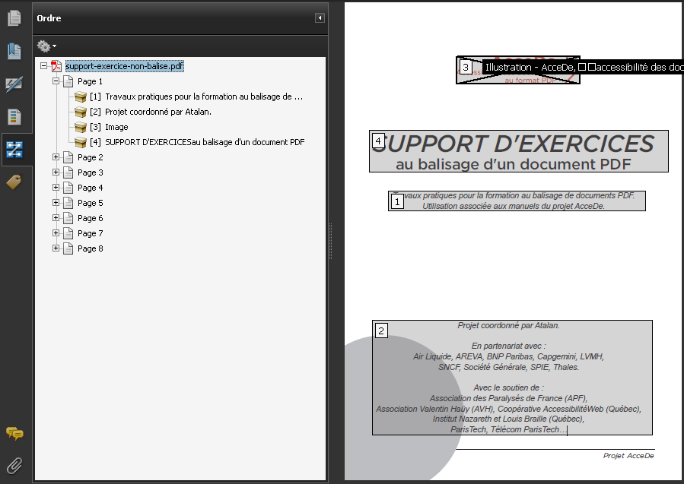
Illustration 20 : lorsque le panneau « Ordre » est affiché, des numéros correspondant à l’ordre de superposition visuelle apparaissent sur les différents contenus. Il n’est par exemple pas possible de gérer indépendamment l’ordre des trois paragraphes en bas de page car ils sont identifiés dans un seul bloc (le bloc n°2).
Compte tenu des différents problèmes rencontrés avec le panneau « Ordre », nous déconseillons vivement son utilisation pour traiter l’ordre de lecture des contenus.
Nous proposons dans le chapitre ci-après une méthode basée sur l’utilisation du panneau « Balises » uniquement.

Définir l’ordre de lecture avec le panneau « Balises »

Analyser les contenus et définir l’ordre de lecture
Avant de commencer à manipuler, il est important d’analyser les différents contenus et de définir l’ordre de lecture que l’on souhaite leur donner en fonction de ce qui semble logique. Par exemple :
- Un titre, même s’il est placé au milieu ou en bas d’une page, doit être lu avant le contenu auquel il est associé.
- Dans un édito, même si le nom de la personne est positionné à la fin, il est préférable de le lire en premier pour permettre aux utilisateurs de lecteurs d’écran de savoir qui est en train de parler.
- Dans une page affichant un encart, il est préférable que sa lecture n’intervienne pas entre deux paragraphes d’un même texte. L’encart peut être lu au début ou à la fin de la page pour ne pas couper la lecture du texte principal.
- etc.
Une fois cette analyse faite, modifier l’ordre de lecture des contenus si nécessaire.

Classer les balises dans un ordre de lecture logique
L’ordre de lecture d’une page par un lecteur d’écran correspond à l’ordre dans lequel sont ordonnées les balises dans l’arborescence des balises.
Pour modifier l’ordre de lecture des éléments dans la page, il suffit donc de déplacer les balises dans l’arborescence du panneau de navigation « Balises ». Les balises sont lues de haut en bas dans l’arborescence des balises.

Manipulations
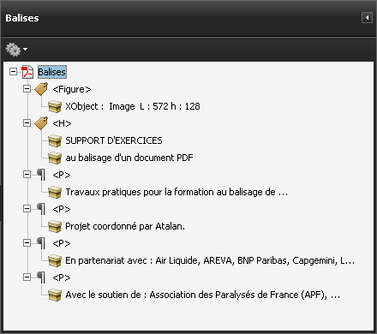
Si l’on souhaite faire lire le logo, le titre et l’accroche du document puis le bloc de texte en bas de page, leurs balises correspondantes doivent être triées dans cet ordre.
Déplacer les balises de façon à obtenir l’ordre suivant : <Figure>, <H>, <P> (correspondant à l’accroche sous le titre) puis les trois dernières balises <P> (correspondant au bloc de texte en bas de page).
Astuce :
Les balises s’ajoutent les unes à la suite des autres selon leur ordre de création. Il est donc recommandé de créer les balises en fonction de leur ordre de lecture pour avoir le minimum de manipulations à réaliser par la suite.

Regrouper les balises dans des parties
Lorsque toutes les balises d’une page du document sont créées et assignées à des contenus, nous recommandons de les trier dans une seule et même balise les englobant (tout en les conservant dans l’ordre). Il est possible pour cela d’utiliser la balise Partie <Part>.
Une partie pourra contenir les balises d’une ou plusieurs pages. Nous conseillons de définir les parties en fonction des grands chapitres du document, ces balises serviront par la suite à générer automatiquement le sommaire du PDF (voir le chapitre « 10.1 Générer des signets » à la page 84).

Manipulations :
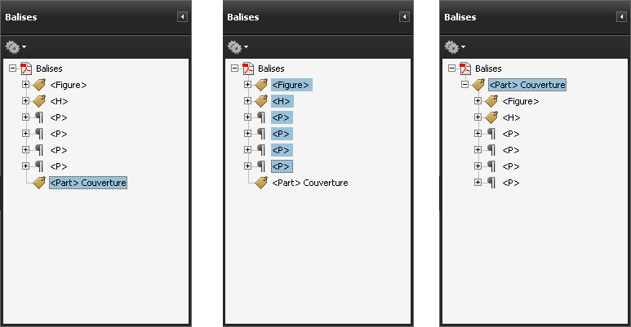
Créer une balise Partie, avec pour titre « Couverture ».
Sélectionner l'ensemble des balises de la couverture (sélection de la première balise puis de la dernière en conservant la touche Maj enfoncée) et déplacer ces balises dans la nouvelle partie.

Remarque :
Il est possible, lorsque les contenus d’un document le nécessitent, d’imbriquer plusieurs parties au sein d’une même partie. Cela permet de reproduire le sommaire détaillé du document et générer aisément les signets de navigation sur le document (« 10.1 Générer des signets si nécessaire » à la page 84).
Consulter le support d’exercices balisé pour avoir un aperçu de la structure finale d’une arborescence de balises et des parties.
Lorsque l’ordre de lecture de la page est correct, il est possible de passer au balisage de la page suivante, et ainsi de suite jusqu’à la fin du document.
Le prochain chapitre présente l’ensemble des balises qui peuvent être utilisées sur chaque page.

Identifier les balises pour chaque contenu

Remarque préliminaire
Ce chapitre présente l’ensemble des balises qu’il est possible d’utiliser dans un document.

Remarque :
Ce document ne traite pas les formulaires PDF. Ces spécificités feront l’objet d’une prochaine mise à jour.
Avant de commencer le balisage d’une page, il est important d’avoir pris connaissance des différentes balises qui existent, d’en analyser leurs contenus et, pour chaque contenu, de définir la balise qui le décrit le mieux. Une fois cette analyse faite pour chacun des contenus de la page, il ne restera plus qu’à faire les manipulations pour associer la balise définie à chacun des contenus.

Titre du document
Propriétés de la balise titre du document :
Intitulé : Titre
Nom de la balise : <H>
Icône de la balise :
La balise Titre est utilisée pour le titre du document. Il s’agit généralement du titre présent sur la première page (couverture) du document.
Cette balise ne doit être présente qu’une seule fois sur un même document PDF.

Manipulations :
Un titre est présent sur la page de couverture, page 1, du support d’exercices balisé (support-exercices-balise.pdf).

En-têtes de section
Propriétés des balises d’en-têtes de section :

Intitulés : Titre de niveau 1 à Titre de niveau 6
Nom des balises : <H1> à <H6>
Icône des balises :
Les en-têtes de section permettent de définir la structure des titres et sous-titres présents dans le document.
Les premiers titres doivent être de niveau 1 (<H1>), leurs sous-titres de niveau 2 (<H2>), et ainsi de suite jusqu’au niveau 6 (<H6>) si besoin.

Manipulations :
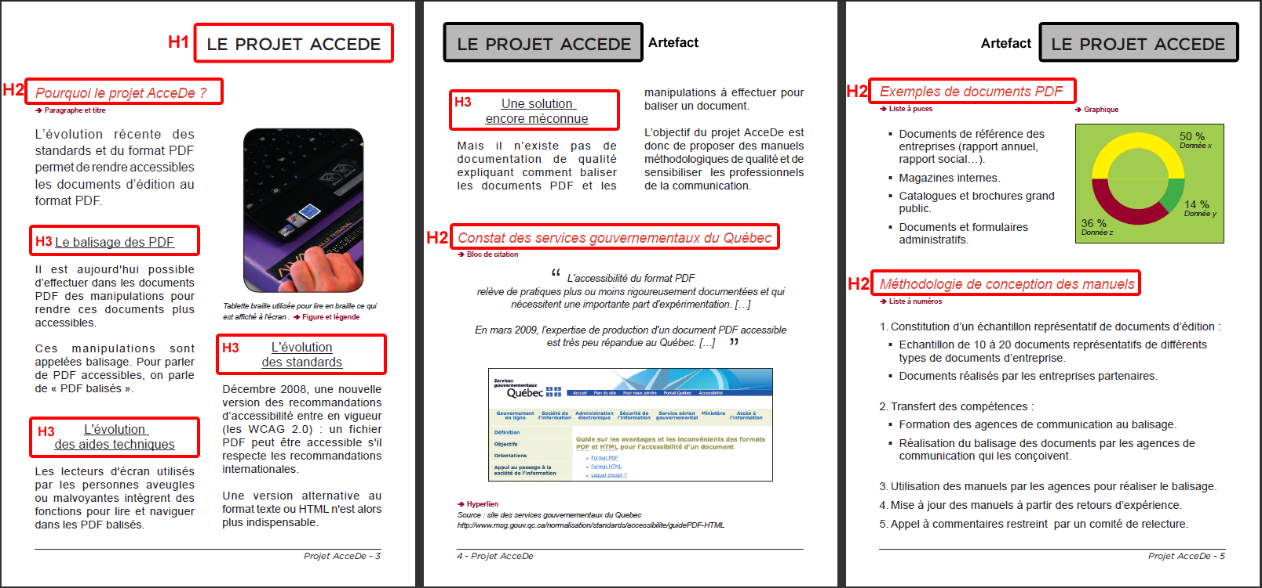
Par exemple, la structure de titres proposée pour la rubrique « Le projet AcceDe », pages 3 à 5 du support d’exercices (support-exercices-balise.pdf), est la suivante :
H1 : Le projet AcceDe
H2 : Pourquoi le projet AcceDe ?
H3 : Le balisage des PDF
H3 : L’évolution des aides techniques
H3 : L’évolution des standards
H3 : Une solution encore méconnue
H2 : Constat des services gouvernementaux du Québec
H2 : Exemples de documents PDF
H2 : Méthodologie de conception des manuels
Le titre de niveau 1 « Le projet AcceDe » est rappelé en début de chaque page, cependant, pour ne pas casser la structure des titres, seule la première occurrence est balisée comme un titre de niveau 1. Pour les utilisateurs de lecteurs d’écran, les trois pages font partie du même titre de niveau 1 « Le projet AcceDe ». Les occurrences suivantes en pages 4 et 5 sont en artefacts.

Remarque :
Un titre peut également être balisé sous la forme d’une image, dans ce cas, une balise <Figure> avec un texte de remplacement approprié englobe l’image, cette balise est elle-même placée dans une balise de titre.

Paragraphes
Intitulé : Paragraphe
Nom de la balise : <P>
Icône de la balise :
Tous les textes simples qui ne sont pas des titres ou qui ne peuvent pas être balisés avec d’autres balises sont identifiés comme paragraphes.
La majorité des textes dans un document est balisée avec cet élément. Les chapeaux, les introductions ou les textes mis en valeur graphiquement (sauf les citations) n’ont pas de balises qui leurs sont propres, ils doivent être balisés en paragraphes.

Figures et légendes
Intitulé : Figure (ou Illustration)
Nom de la balise : <Figure>
Icône de la balise :
La balise Figure permet d’identifier les images porteuses d’informations.
Remarque importante :
Seules les images sur lesquelles un texte de remplacement doit être donné doivent être balisées. Toutes les images décoratives doivent être placées en artefacts.
Intitulé : Légende
Nom de la balise : <Caption>
Icône de la balise :
Astuce :
Il est possible de baliser en même temps une figure et sa légende en passant par la fenêtre « Retouche de l’ordre de lecture ». Pour cela, il faut sélectionner dans le panneau de visualisation la figure et le texte de sa légende, puis sélectionner « Figure/Légende ».

Manipulations :
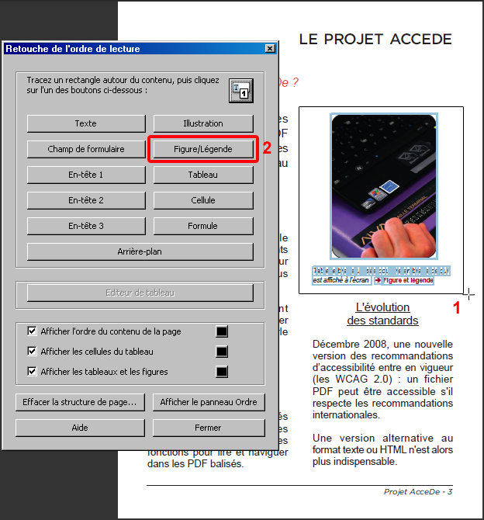
Page 3 du support d’exercices (support-exercices-balise.pdf), la photo et sa légende peuvent être balisées en même temps à l’aide de la fenêtre « Retouche de l’ordre de lecture ».
Sélection de la figure et de la légende (1), puis sélection du bouton « Figure/Légende » (2).

Manipulations (suite) :
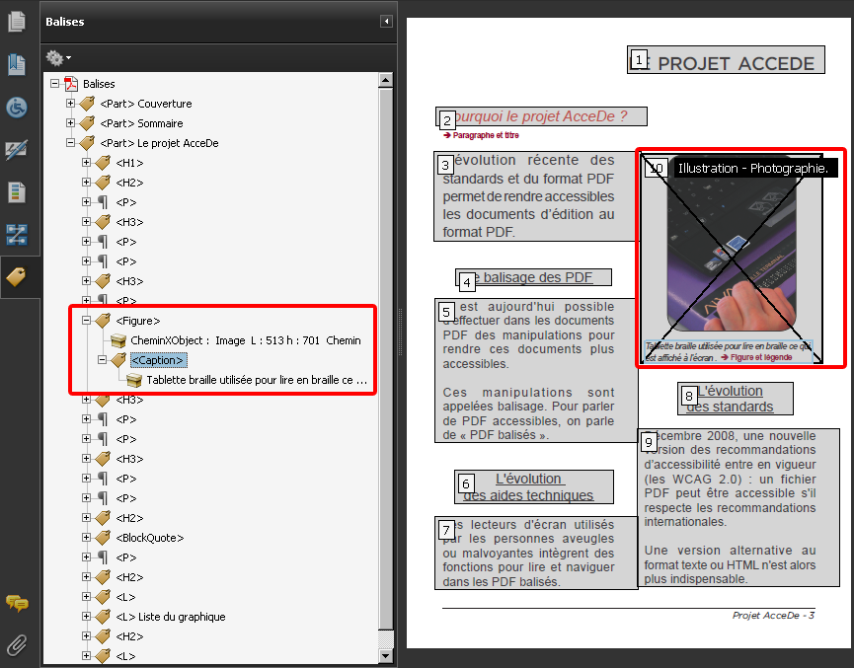
Une balise <Figure> est créée, elle contient l’image et une balise <Caption> qui contient elle-même la légende.
Astuce :
Lorsqu’une balise Figure contient un contenu de type texte (comme une légende), celui-ci n’est pas substitué par le texte de remplacement de l’image (c’est la seule balise qui fonctionne comme ceci). Ainsi, les lecteurs d’écran liront le texte de remplacement de l’image puis la légende.

Listes et articles de liste

Intitulés : Liste, Article de liste
Nom des balises : <L>, <LI>
Icône des balises :
Les balises de listes sont des balises imbriquées, chaque item d’une liste est contenu dans une balise <LI> différente. Les <LI> d’une même liste sont ensuite regroupés dans un seul <L>.
La puce d’une liste peut ne pas être intégrée dans la balise <LI>, et être placée en artefact. Cependant, lorsqu’il s’agit d’une liste numérotée, il est indispensable que le numéro soit présent dans les balises <LI>.

Manipulations :
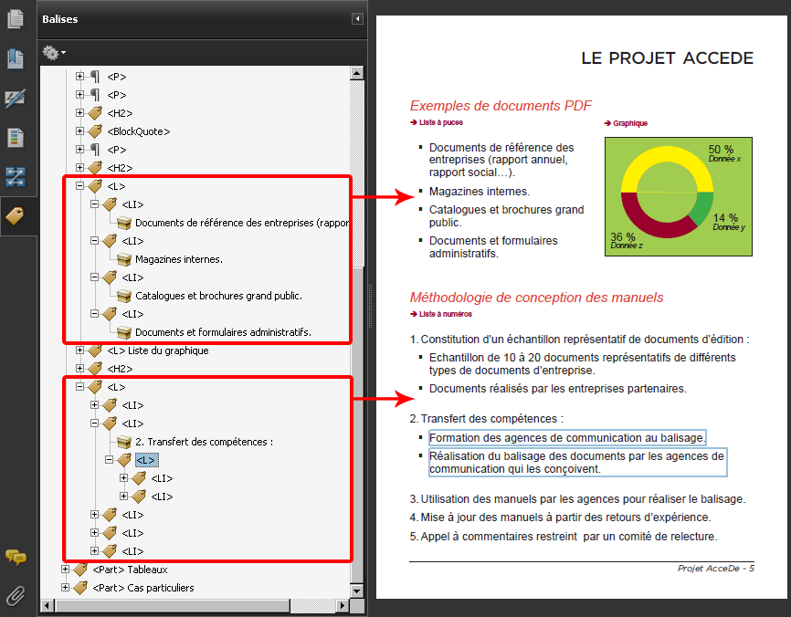
Des exemples de listes et de listes imbriquées sont présents à la page 5 du support d’exercices balisé (support-exercices-balise.pdf).
La construction des listes se fait ligne par ligne. Lorsque toutes les lignes <LI> d’une liste sont balisées, elles peuvent être regroupées dans une balise <L>.

Remarque :
Il existe également les balises Corps d’article de liste (<LBody>) et Libellé (<Lbl>), qui sont présentes dans les documents PDF exportés depuis Word par exemple. Elles permettent de découper pour chaque ligne, le libellé et le corps d’article (par exemple, la puce et le texte, ou l’identifiant et le texte). Si elles sont présentes, elles peuvent être conservées mais il n’est pas utile de les ajouter manuellement.
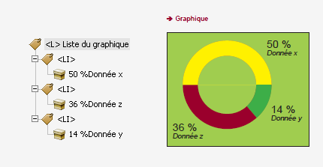
Illustration 21 : lorsque les données d’un graphique sont présentées sous la forme de texte sélectionnable, ses données peuvent être structurées sous la forme d’une ou plusieurs listes. C’est le cas des pourcentages du camembert à la page 5 du support d’exercice balisé.
Remarque importante :
Afin d’améliorer la lisibilité des documents sur les appareils mobiles ou pour agrandir l’affichage du texte d’un document PDF, Adobe Reader propose une fonctionnalité appelée « Redistribution » qui permet de présenter un document sous la forme d’une seule colonne occupant toute la largeur de l’écran.
Sur des éléments comme des graphiques où la présentation visuelle est complexe et n’est pas linéaire, la redistribution peut ne pas être satisfaisante. Il est nécessaire de vérifier la redistribution du document balisé (« 9 - Vérifier la redistribution des contenus », page 76).

Sommaire
Intitulés : Table des matières,
Article de table des matières
Nom des balises : <TOC>, <TOCI>
Icône des balises :
La structure des balises Table des matières est similaire aux listes et se construit de la même façon. Ces balises sont à utiliser pour les sommaires des documents.

Manipulations :
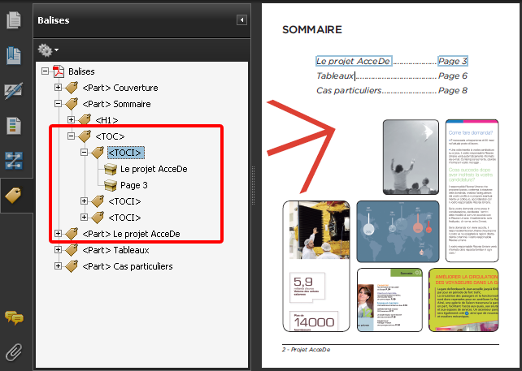
Un sommaire est présent sur la page 2 du support d’exercices balisé (support-exercices-balise.pdf).
Chaque ligne du sommaire est contenue dans une balise <TOCI>.
Toutes les balises <TOCI> sont regroupées dans une balise <TOC>.
La construction du sommaire se fait ligne par ligne. Lorsque toutes les lignes <TOCI> sont balisées, elles doivent être regroupées dans une balise <TOC>.

Tableaux
Remarque préliminaire :
Un tableau est composé de rangées contenant chacune des cellules de données ou des cellules d'en-tête. La notion de colonne n'existe pas dans le balisage : une colonne est composée des cellules situées à la même place dans les différentes rangées du tableau.

Baliser les rangées (lignes), les cellules et les en-têtes
Intitulés : Tableau,
Rangée de tableau,
Cellule d’en-tête de tableau,
Cellule de données de tableau
Nom des balises : <Table>, <TR>, <TH>, <TD>
Icône des balises : , , ,
Lorsqu’un tableau de données a été conçu avec les fonctionnalités de création de tableaux dans le logiciel de conception, son balisage peut être très rapide. Il suffit d’ouvrir la fenêtre « Retouche de l’ordre de lecture », de sélectionner l’ensemble du tableau dans le panneau de visualisation puis de cliquer sur « Tableau ».
La structure complète du tableau est alors créée dans le panneau de navigation « Balises ». Chaque cellule est dans une balise <TD> (Table Data) ou <TH> (Table Header), les cellules sont regroupées par rangée (ligne) dans des balises <TR> (Table Row) qui sont elles-mêmes regroupées dans une balise <Table>.
Plus le tableau ressemble à un tableau « régulier », meilleur sera le balisage par cette méthode.
Si cette technique ne fonctionne pas (les balises <TR> et <TD> ne sont pas créées), il est alors nécessaire de baliser le tableau cellule par cellule en créant au fur et à mesure les balises et en leur associant leurs contenus.

Manipulations :
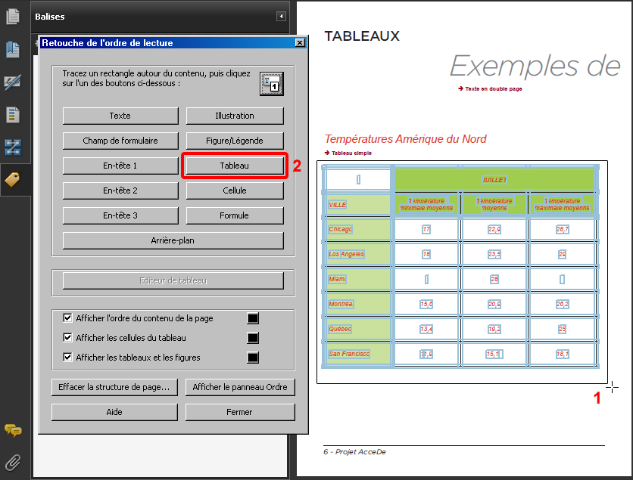
Pour baliser le tableau présent à la page 6 du support d’exercices, ouvrir la fenêtre « Retouche de l’ordre de lecture », sélectionner l’intégralité du tableau de données dans le panneau de visualisation (voir 1 dans la capture d’écran), puis sélectionner « Tableau » (voir 2 dans la capture d’écran).
La structure complète du tableau est alors créée.

Manipulations (suite) :
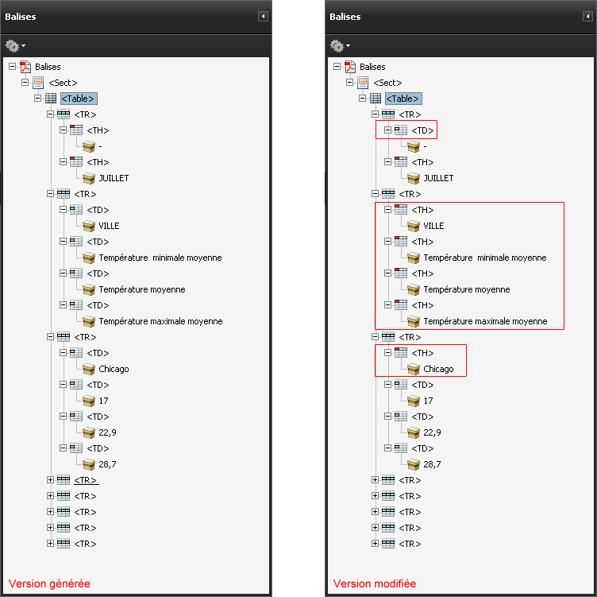
Les en-têtes de rangée (« Chicago », « Los Angeles », …) ont été identifiés comme de simples cellules <TD>, il faut donc les modifier par des cellules <TH>. Même chose pour les en-têtes de colonne « Température minimale moyenne », « Température moyenne », etc.
À l’inverse, la toute première cellule est vide et n’est donc pas un en-tête, la balise <TH> doit être modifiée en balise <TD>.
À ce stade (ou lorsque l’on modifie un PDF balisé automatiquement), trois différents problèmes peuvent être identifiés et corrigés :
- Il est possible que certains en-têtes ne soient pas correctement identifiés et soient balisés comme simples cellules de données. Si c’est le cas, renommer les balises <TD> par <TH> (ou inversement lorsque des cellules simples sont identifiées comme en-têtes).
- Il est possible que certaines données ne soient pas englobées dans le tableau. Si c’est le cas, ajouter les données dans des cellules existantes ou dans des nouvelles cellules en utilisant les techniques présentées au chapitre « 6.2.2 Associer un contenu à une balise (3 techniques possibles) » (page 27).
- Enfin, il est possible que les cellules ne soient pas correctement balisées, plusieurs cellules différentes étant parfois regroupées dans une seule et même balise <TD> ou <TH>. Dans ce cas, supprimer les balises concernées et les recréer. Insérer ensuite chaque contenu dans la balise appropriée en utilisant les techniques présentées au chapitre « 6.2.2 Associer un contenu à une balise (3 techniques possibles) » (page 27).
Astuce :
Il peut être parfois efficace de ne sélectionner que la partie la plus régulière d'un tableau pour lui ajouter par la suite manuellement le balisage des lignes ou des colonnes exclues de cette sélection.

Remarque :
La balise <TH> est la seule balise pour laquelle il ne faut pas mettre de texte de remplacement car il ne sera pas lu par les lecteurs d’écran. Si l’on souhaite par exemple donner un texte de remplacement « Autres documents » à l’en-tête « Autres » du tableau, il est nécessaire d’insérer une balise dans la balise <TH>, par exemple <P>, qui contient le texte « Autres ». Le texte de remplacement est alors donné à la balise <P>.

Lier les en-têtes à leurs cellules (2 techniques possibles)
Il est ensuite nécessaire de relier chaque en-tête aux cellules qui lui sont liées. Pour cela, activer l’éditeur de tableaux depuis la fenêtre « Retouche de l’ordre de lecture ».

Manipulations :
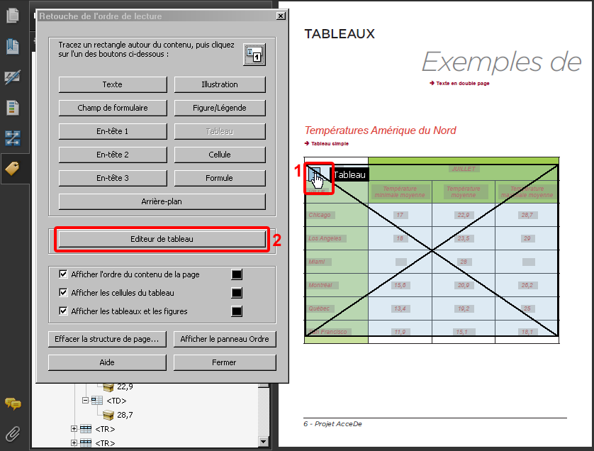
Sur la page 6 du support d’exercices, afficher la fenêtre « Retouche de l’ordre de lecture » puis sélectionner le tableau balisé en cliquant sur le numéro affiché dans le panneau de visualisation (voir action n°1 dans la capture d’écran).
Ouvrir l’« Éditeur de tableau » (voir action n°2 dans la capture d’écran).

Manipulations (suite) :
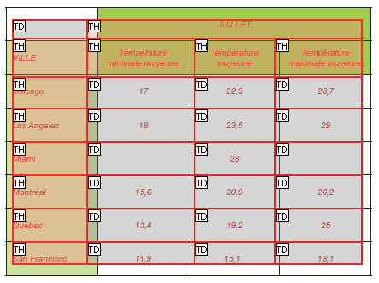
Une grille rouge qui représente chaque cellule est alors positionnée sur le tableau du document.

Remarque :
Il est possible de vérifier directement le type des cellules (<TD> ou <TH>) dans la grille rouge qui est affichée par l’« Éditeur de tableaux ». Pour cela, ouvrir les « Options de l’éditeur de tableaux » (accessibles en faisant un clic-droit sur la grille rouge) et activer l’option « Afficher le type de la cellule ».
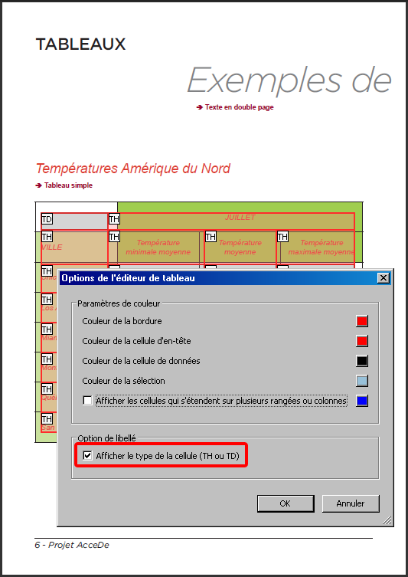

Illustration 22 : affichage du type des cellules via l’« Éditeur de tableaux ».

Technique n°1 pour les tableaux de données « simples » (étendues de rangée et de colonne)
Un tableau de données est dit « simple » lorsqu’il possède seulement des en-têtes de colonne ou des en-têtes de rangée (ligne). Chaque en-tête dans le tableau doit couvrir entièrement une ou plusieurs rangées ou entièrement une ou plusieurs colonnes.
Dans l’« Éditeur de tableaux », il est possible d’ouvrir la fenêtre « Propriétés des cellules de tableaux » en faisant un clic-droit sur la grille rouge.
Cette fenêtre permet de définir l’étendue des en-têtes de tableaux de données simples. Les en-têtes dont les cellules liées sont sur la même ligne sont des en-têtes de rangée, les en-têtes dont les cellules liées sont sur la même colonne sont des en-têtes de colonne.

Manipulations :
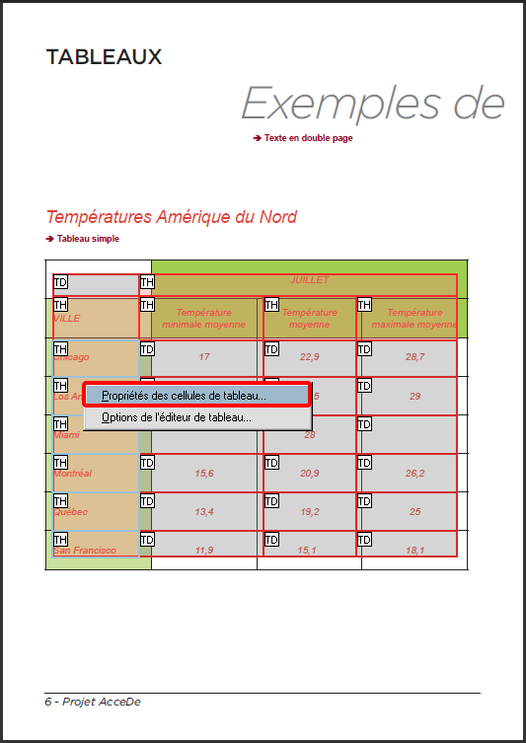
Sur le tableau page 6, « Chicago », « Los Angeles », « Miami », … sont des en-têtes de rangée.
Sélectionner ces en-têtes (en laissant enfoncée la touche MAJ pour une multi-sélection) puis ouvrir la fenêtre « Propriétés des cellules de tableau ».
Manipulations (suite) :
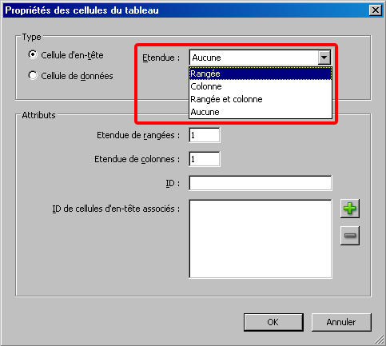
Sélectionner l’étendue « Rangée » pour ces en-têtes.
Faire ensuite la même manipulation pour les en-têtes dont l’étendue est la colonne soit la cellule « Juillet » (en-tête de trois colonnes) et les en-têtes « Température minimale moyenne », « Température moyenne », « Température maximale moyenne » (chacun en-tête d’une colonne).

Technique n°2 pour les tableaux de données « complexes » (cellules reliées aux en-têtes par leurs identifiants)
Pour des tableaux de données « complexes », c’est-à-dire des tableaux dont les en-têtes ne couvrent que partiellement une rangée ou une colonne, il est nécessaire d’utiliser cette seconde technique.
Dans l’« Éditeur de tableaux », ouvrir la fenêtre « Propriétés des cellules de tableaux » en faisant un clic-droit sur la grille rouge.
Plutôt que définir l’étendue de chaque en-tête, il faut donner un identifiant à chaque en-tête (champ « ID »). Chaque identifiant doit être unique, il doit commencer par une lettre et être composé d’une chaîne de caractères sans espace et ne pas contenir de caractères accentués.
Ensuite pour chaque cellule liée à un en-tête, il faut associer le ou les identifiants de son ou ses en-têtes.

Manipulations :
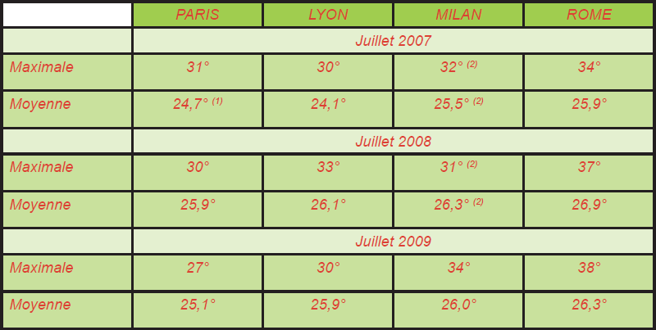
Le tableau page 7 est un tableau dit complexe : les en-têtes « Juillet 2007 », « Juillet 2008 » et « Juillet 2009 » sont des en-entêtes. Cependant, il ne s’agit pas d’en-têtes de rangée ou d’en-têtes de colonne car ils ne couvrent pas leur rangée et ils ne couvrent pas complètement leurs colonnes.
La première étape consiste à baliser ce tableau de données et ses cellules (« 8.8.1 Baliser les rangées (lignes), les cellules et les en-têtes »). Lorsque le tableau et ses cellules (données et en-têtes) sont correctement balisés, ouvrir la fenêtre « Éditeur de tableaux ».
Pour chaque en-tête, ouvrir la fenêtre « Propriétés des cellules de tableau » (clic-droit sur l’en-tête).
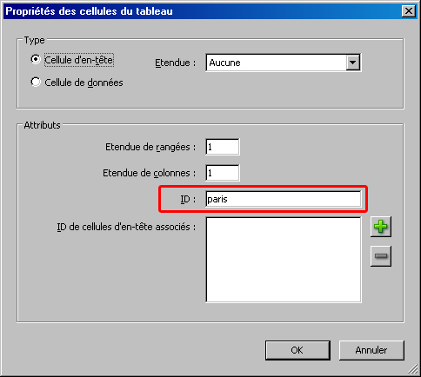
Pour chaque en-tête, lui donner un identifiant unique par exemple paris pour « Paris ».
Les autres en-têtes peuvent, par exemple, recevoir comme identifiants lyon, milan, rome, juillet2007, juillet2008, juillet2009, max07, moy07, max08, moy08, max09 et moy09.
Attention, l’étendue ne doit pas être renseignée sur les tableaux de données complexes (conserver la valeur « Aucune »).
Manipulations (suite) :
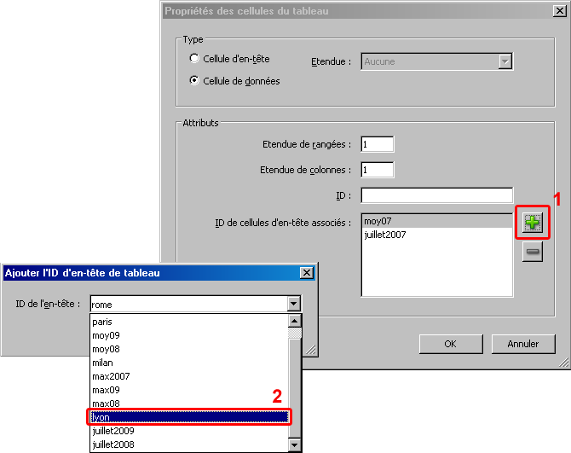
Pour chaque cellule, lister ses en-têtes dans « ID de cellules d’en-tête associés » à l’aide du bouton « + » (voir action n°1 dans la capture d’écran). Une fenêtre permet de choisir les identifiants parmi la liste de tous les en-têtes du tableau (voir action n°2 dans la capture d’écran). Attention, l’« Éditeur de tableau » nécessite parfois d’être fermé puis rouvert pour faire apparaître la liste des en-têtes.
Par exemple, la cellule « 24,1° » a pour en-têtes lyon, moy07 et juillet2007 soit « Lyon, moyenne, Juillet 2007 ».
Astuce :
Lorsqu’ils lisent une cellule, les lecteurs d’écran annoncent les en-têtes correspondants dans l’ordre inverse de celui dans lequel ils ont été insérés. Par exemple, pour lire « Lyon, moyenne, juillet 2007 » sur la cellule « 24,1° » il faut associer les en-têtes en suivant l’ordre juillet2007, moy07 et lyon.

Citations et blocs de citations

Intitulés : Citation, Bloc en retrait
Nom des balises : <Quote>, <BlockQuote>
Icône des balises :
La balise Citation est utilisée pour les citations en ligne (au sein d’un paragraphe par exemple), la balise Bloc en retrait est utilisée pour des blocs de citation présentés de façon isolée.

Manipulations :
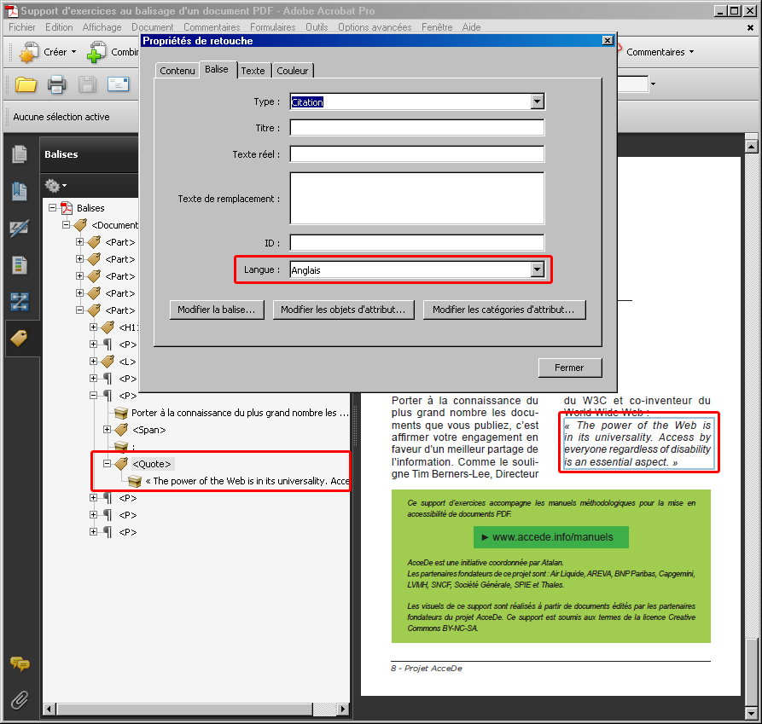
Une citation en anglais est présente sur la page 8 du support d’exercices balisé (support-exercices-balise.pdf).
Un bloc de citation est présent sur la page 4 du support d’exercices balisé (support-exercices-balise.pdf).

Liens
Intitulés : Lien
Nom des balises : <Link>
Icône des balises :
La balise Lien permet d’encapsuler les contenus cliquables (hyperliens) présents dans un document PDF. La balise <Link> doit être positionnée seulement autour du contenu cliquable, qui peut lui-même être inclus dans un paragraphe ou un item de liste, par exemple.
Manipulations :
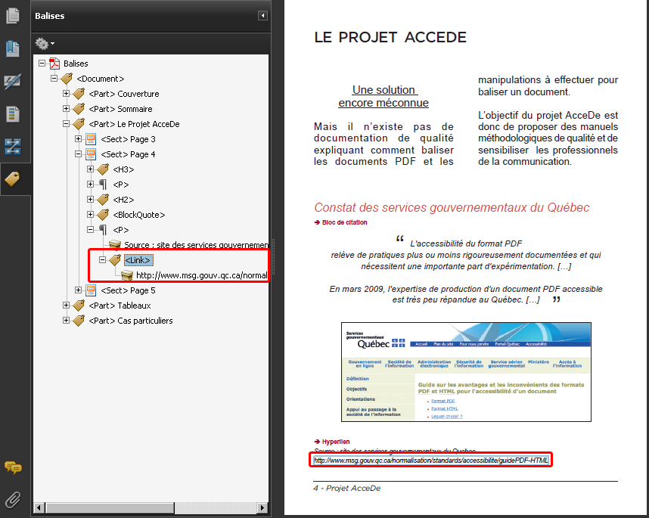
Une balise <Link> est par exemple utilisée autour du lien présent en bas de la page 4 du support d’exercices balisé (support-exercices-balise.pdf).

Étendues
Intitulés : Etendue
Nom des balises : <Span>
Icône des balises :
Cette balise n’a pas de valeur sémantique. Elle peut être ajoutée autour d’un mot ou d’un groupe de mots sans que l’utilisateur de lecteur d’écran soit averti de sa présence. L’étendue peut être utilisée dans des cas particuliers pour signaler, par exemple, un changement de langue sur un mot ou une expression au sein d’un paragraphe.
L’étendue peut également être utilisée pour attribuer un texte de remplacement sur un mot ou un groupe de mots qui ne serait pas déjà structuré par une balise.

Manipulations :
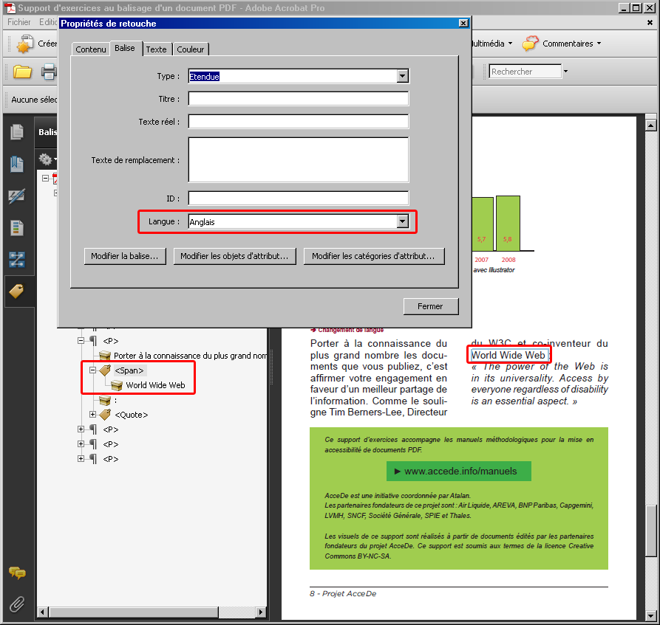
Une étendue est par exemple utilisée autour du terme « World Wide Web » à la page 8 du support d’exercices balisé (support-exercices-balise.pdf) pour signaler le changement de langue.
Une étendue est également utilisée pour remplacer l’appel de note de bas de page « (2) » par « (voir note 2) » sur la page 7 du support d’exercices balisé.

Remarque :
Attention à ne pas confondre la balise Etendue avec les étendues de rangée et de colonne pour les tableaux de données.

Notes de bas de page
Intitulés : Note
Nom des balises : <Note>
Icône des balises :
La balise Note est utilisée pour les notes de bas de page.

Manipulations :
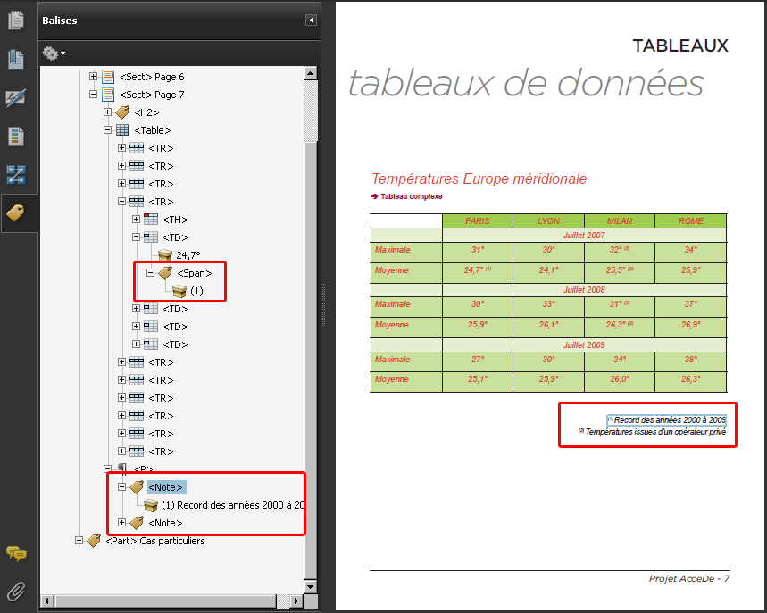
Plusieurs notes de bas de page sont présentes à la page 7 du support d’exercices balisé (support-exercices-balise.pdf).
Les appels de note sont balisés avec une étendue <Span> sur laquelle un texte de remplacement est renseigné (par exemple « Voir note 1 »).
Ensuite les notes présentes en bas du document sont ajoutées dans une balise <Note>.

Remarque :
Il est important de faire lire les notes le plus près possible de l’appel de note tout en veillant à ne pas déstructurer la lecture de l’information. Par exemple, lorsqu’il y a un appel de note dans un paragraphe, faire lire le paragraphe puis à la fin de celui-ci faire lire la note en positionnant la balise correspondante juste après.

Document, parties, divisions, articles et sections
Intitulés : Document, Partie, Division, Article, Section
Nom des balises : <Document>, <Part>, <Div>, <Art>, <Sect>
Icône des balises : , , , ,
Ces balises sont des éléments conteneurs qui permettent de regrouper des ensembles de balises. Elles peuvent être utilisées pour organiser l’arborescence des balises. Les logiciels de lecture de l’écran ne tiennent pas compte de ces balises.
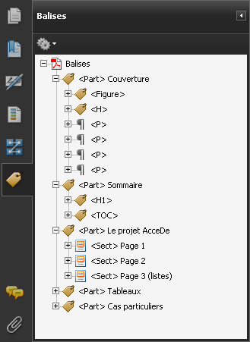
Illustration 23 : sur le support d’exercices balisé (support-exercices-balise.pdf) des parties
et des sections ont été utilisées pour ranger les balises par chapitre et par page
lorsqu’une partie contenait plus d’une page.

Autres balises (références, formules, entrées bibliographiques…)
Adobe a intégré de nombreuses autres balises comme, par exemple :
- Référence (<Reference>) pour des références de textes situées sur le même document mais à une autre page. Cette balise peut être parfois utile sur les accroches des couvertures de magazines qui renvoient vers des articles en pages intérieures.
- Formule (<Formula>) pour des formules mathématiques.
- Entrée bibliographique (<BibEntry>) pour des entrées bibliographiques…
Dans la très grande majorité des cas, cependant, les balises présentées dans ce manuel suffisent à baliser un document PDF.

Vérifier la redistribution des contenus

Présentation du panneau « Contenu »

Mettre le contenu en surbrillance
Comme dans le panneau « Balises », depuis l’arborescence du panneau « Contenu », activer l’option « Mettre le contenu en surbrillance ». Ainsi, en se déplaçant dans l’arborescence des contenus, l’élément correspondant sera entouré d’un liseré bleu dans le panneau de visualisation.

Présentation du panneau « Contenu »
Le panneau « Contenu » liste l’ensemble des éléments présents dans chaque page du document, qu’ils soient balisés ou non. Les contenus sont classés dans l’arborescence de deux façons différentes :
- Les contenus peuvent être placés dans un ou plusieurs conteneurs qui portent les mêmes noms que les noms de balises. Les conteneurs sont symbolisés par un pictogramme en forme de carton .
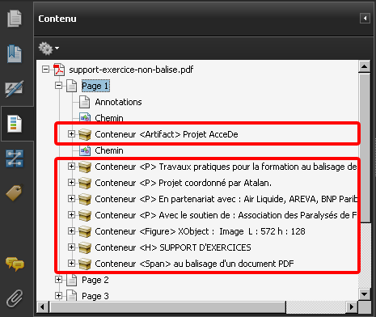
Illustration 24 : les contenus qui ont été balisés sont tous dans des conteneurs
qui portent les mêmes noms que les balises utilisées.
Les contenus placés en artefact sont dans des conteneurs <Artifact>.

Remarque :
À chaque balise créée et associée à un contenu dans le panneau de navigation « Balises », un conteneur est créé dans le panneau de navigation « Contenu ». Ainsi, lorsque de nombreuses opérations de suppression ou modifications de balises sont réalisées, il arrive que les contenus soient imbriqués dans plusieurs conteneurs. Cela n’a pas d’impact en termes d’accessibilité.
- Les contenus qui sont placés directement à la racine de l’arborescence sont des contenus qui n’ont pas été balisés.
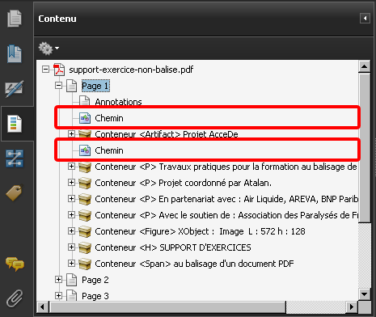
Illustration 25 : Un contenu de type « Chemin » (élément vectoriel) n’est pas dans un conteneur, il s’agit de la flèche de décoration sur la couverture. Cet élément n’a pas été balisé, il ne sera pas restitué à un utilisateur de lecteur d’écran.
Dans ce panneau, nous pouvons identifier 3 types de contenus :
- Les contenus textes
- Les contenus images (photographies ou images intégrées dans le PDF)
- Les contenus vectoriels (contenus créés dans le logiciel de PAO ou contenus vectoriels importés) appelés chemin. Généralement un élément vectoriel est composé de plusieurs contenus de type chemin.

Mettre les éléments non porteurs d’information en artefact

Rappel :
Un contenu mis en artefact est un élément qui ne doit pas être lu par les lecteurs d’écran. Il est possible de placer directement ces contenus en artefact pendant le balisage (voir « 6.2.10 Placer un contenu en « artefact » (2 techniques possibles) » à la page 45).
Cependant, à cette étape, si cela n’a pas déjà été réalisé, il est nécessaire de placer en artefact tous les contenus restants (non artefacts et non balisés).
Pour mettre un contenu en artefact via le panneau « Contenu », le sélectionner, puis dans les options (ou en faisant clic-droit sur le contenu sélectionné), sélectionner « Créer un artefact ».

Manipulations :
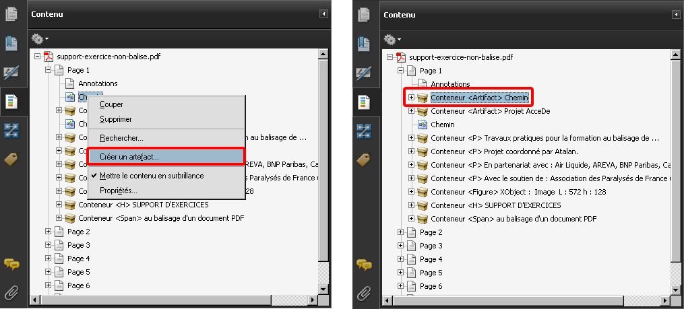
Placer un « Chemin » de la couverture dans un conteneur artefact <Artifact>.
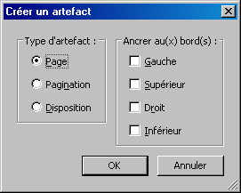
Illustration 26 : Lorsque l’option « Créer un artefact » est sélectionnée, une fenêtre demande de choisir un type d’artefact et une position d’ancrage. À l’heure actuelle, nous n’avons pas identifié l’utilité précise de ces options qui ne sont pas documentées. Nous recommandons donc de laisser les options cochées par défaut.

Remarque :
Il est possible de sélectionner en même temps plusieurs contenus pour ensuite les placer dans des artefacts. Pour cela, sélectionner les contenus en conservant la touche Ctrl enfoncée (ou Cmd pour Mac), puis ouvrir le menu « Options » (ou clic-droit sur l’un des contenus sélectionnés).

La redistribution des contenus

Rappel :
La fonction de redistribution des contenus est présentée au chapitre « 3.4 La redistribution des contenus » à la page 15.
Remarque importante :
Nous déconseillons vivement d’utiliser le mode d’affichage redistribué avec Adobe Acrobat pendant la réalisation du balisage. Il arrive parfois que la couverture se bloque en affichage redistribué même lorsqu’un zoom normal est sélectionné. De plus, la redistribution ne pourra être réalisée que lorsque le document sera marqué comme balisé (« 10.3 Indiquer que le document est balisé » à la page 87). Tant que le balisage n’est pas terminé, nous recommandons donc d’utiliser le panneau « Ordre » pour vérifier l’ordre théorique de redistribution (voir chapitre suivant).
De plus, les manipulations dans les panneaux « Ordre », « Balises » et « Contenu » sont bloquées par Acrobat lorsque ce mode d’affichage est activé.

Vérifier l’ordre de redistribution d’une page avec le panneau « Ordre »
Il est possible d’utiliser le panneau de navigation « Ordre » pour vérifier (et non corriger) l’ordre de redistribution des contenus d'une page (qui correspond également à l'ordre de superposition visuelle des contenus d'une page).

Manipulations :
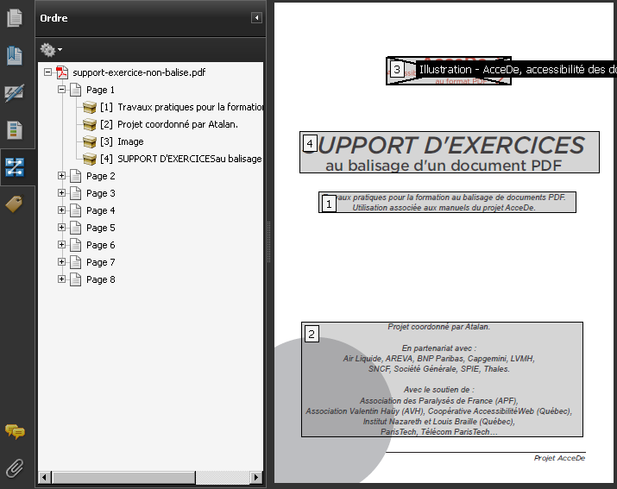
Dans le panneau « Ordre », le logo et le titre du document possèdent réciproquement les numéros 3 et 4. Lorsque le document sera redistribué par l’utilisateur ces deux contenus seront donc affichés à la fin de la page. Des modifications doivent donc être apportées sur cette page pour que le titre et le logo puissent être conservés en début de page lors de la redistribution.

Améliorer la redistribution d’une page d’un document avec le panneau « Contenu »
Rappel : compte tenu des différents problèmes rencontrés avec le panneau « Ordre », nous déconseillons vivement son utilisation pour modifier l’ordre de redistribution des contenus.
Pour modifier la position des contenus lors de la redistribution, nous utiliserons donc le panneau de navigation « Contenu ». Pour cela, il suffit de déplacer les conteneurs et artefacts dans l’arborescence. Lors de la redistribution, les conteneurs seront affichés dans le même ordre que celui de l’arborescence et les artefacts ne seront pas affichés.

Manipulations :
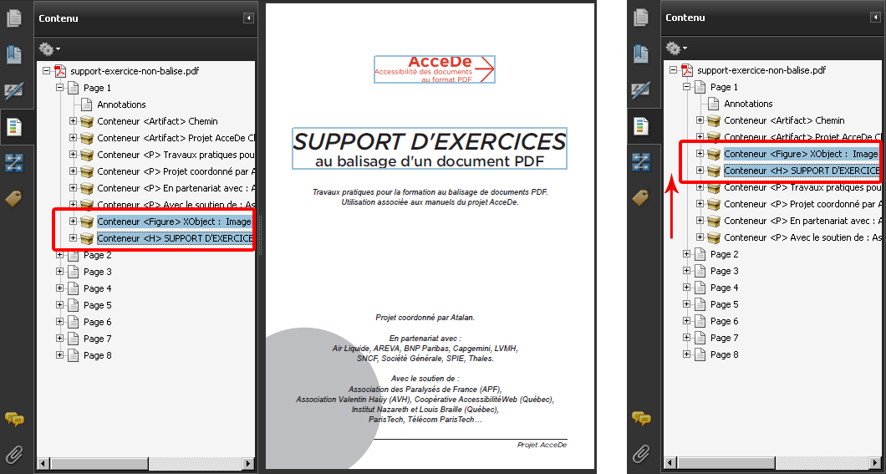
Dans le panneau « Contenu » déplacer les deux derniers conteneurs de la couverture (<Figure> et <H> qui contiennent le logo AcceDe et le titre du document) et les remonter juste avant le conteneur de « Travaux pratiques pour la formation au balisage de documents PDF » pour faire afficher ces éléments en premier lors de la redistribution.

Manipulations (suite) :
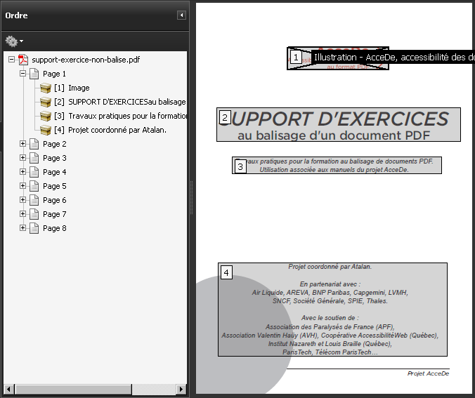
Dans le panneau « Ordre » le logo et le titre du document sont désormais en position 1 et 2.
Lorsque les pages possèdent de nombreux contenus, le nombre d’éléments à repositionner peut être assez important.
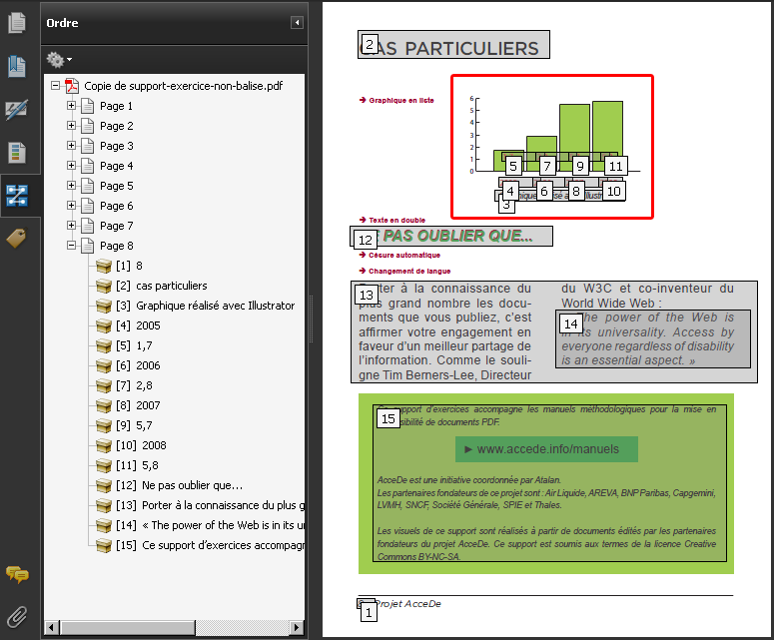
Illustration 27 : à la page 8 du support d’exercices balisé l’ordre de redistribution doit par exemple être particulièrement retravaillé sur le graphique afin que chaque couple de valeurs (année et donnée) soit affiché l’un après l’autre. Sur le graphique, le titre du graphique sera affiché en n°3, puis un couple de valeurs (n°4 et n°5), puis le second (n°6 et n°7) et ainsi de suite.
Remarque importante :
La redistribution ne prendra en compte le balisage et l’ordre défini que lorsque le document PDF sera enregistré comme « Document balisé ». Nous conseillons de réaliser cette manipulation lorsque le balisage est entièrement terminé, se référer au chapitre « 10.3 Indiquer que le document est balisé » (page 87).
Astuce :
L’ordre de redistribution des contenus correspond également à l’ordre dans lequel sera copié puis collé le texte par n’importe quel utilisateur.

Utiliser le panneau « Contenu » pour régler les problèmes de superposition visuelle
Le panneau de navigation « Contenu » présenté ci-dessus permet en même temps de régler des problèmes de superposition visuelle générés à la suite du balisage de contenus avec la fenêtre « Retouche de l’ordre de lecture ».
Ainsi, lorsque l’on remonte un élément dans l’arborescence de contenu, celui-ci est placé en arrière-plan dans le panneau de visualisation. Il est donc possible qu’en déplaçant des éléments pour changer l’ordre de redistribution, vous déplaciez également l’ordre de superposition.

Manipulations :
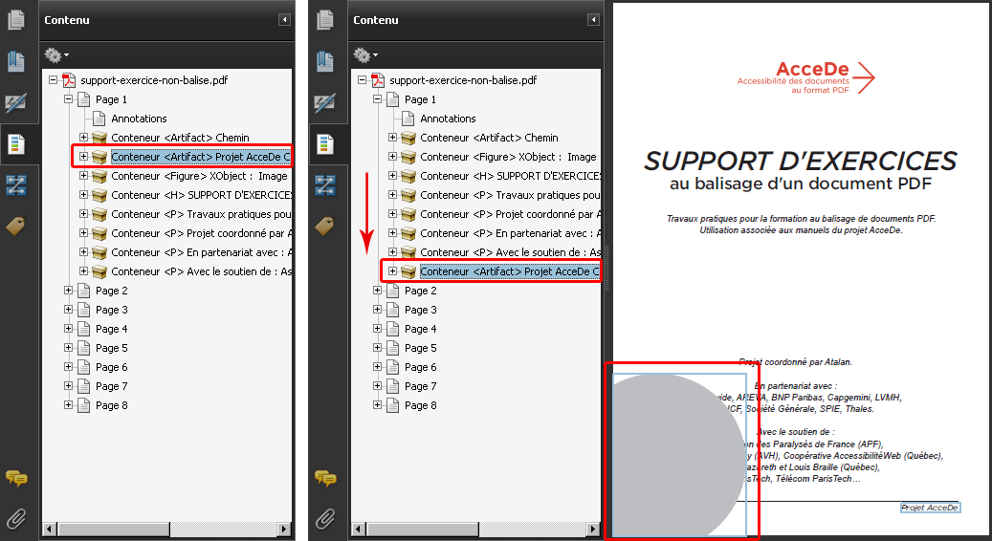
Pour s’en apercevoir, sur la page de couverture du support d’exercices, déplacer en dernière position dans l’arborescence l’artefact contenant le rond gris. Le rond jusque là en arrière-plan se place au-dessus du texte.
Repositionner le rond en début d’arborescence pour revenir à la présentation initiale.
Astuce :
Pour corriger plus facilement les problèmes de superposition dans le panneau « Contenu », nous recommandons de positionner au maximum les contenus décoratifs, et donc les artefacts, en début d’arborescence (car les éléments décoratifs sont principalement des éléments en arrière-plan sur les pages). À l’inverse, les contenus balisés doivent être en fin d’arborescence
Lorsqu’il y a plusieurs artefacts dans une page, lorsqu’ils sont remontés dans l’arborescence, il est important de veiller à ce qu’ils soient toujours dans le même ordre entre eux (pour éviter des problèmes de superposition entre les éléments de décoration).

Finaliser le document

Générer des signets si nécessaire
Lorsque l’ensemble des pages a été balisé et l’ordre de lecture vérifié, il est possible de créer rapidement des signets sur le document.
Les signets sont un ensemble de liens qui s’affichent dans le logiciel de consultation du fichier PDF (Adobe Reader, par exemple) et qui permettent à l’utilisateur de naviguer au sein du document.
Les signets sont très importants sur des documents de plusieurs pages, ils ne sont pas nécessaires sur des documents simples d’une ou deux pages comme des dépliants.
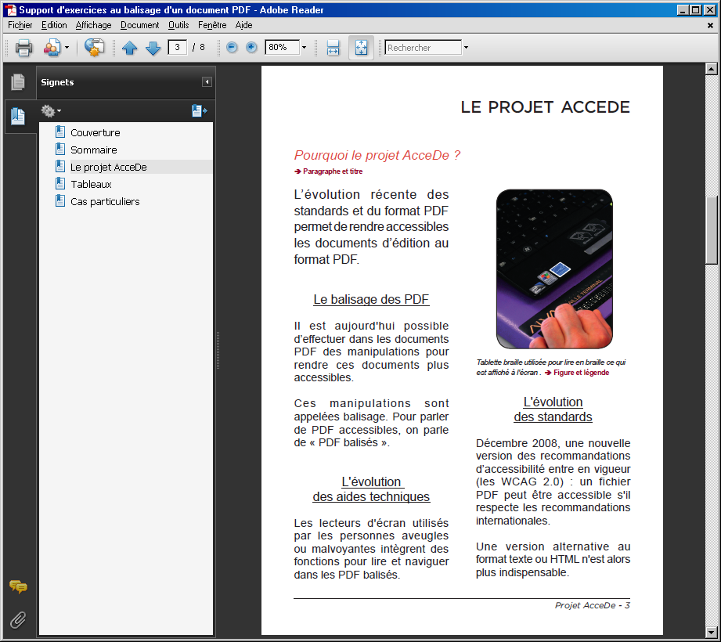

Illustration 28 : aperçu des signets de navigation dans Adobe Reader.
Les signets peuvent être générés directement depuis le logiciel de création du document (InDesign, Xpress ou une suite bureautique) à partir des styles de titres par exemple. Il est également possible de les créer automatiquement dans Acrobat Pro à l’aide du panneau de navigation « Signets ».
Pour cela, ouvrir le panneau de navigation « Signets » et sélectionner « Nouveau signet structuré ». La liste des balises utilisées dans le document s’affiche. Les signets peuvent être créés à partir de balises. Il est, par exemple, envisageable de créer des signets à partir des balises <H1> à <H6> ou des balises <Part>. Le titre des balises sera récupéré pour nommer les signets. S’il n’y en a pas, c’est le contenu des balises qui sera utilisé.

Manipulations :
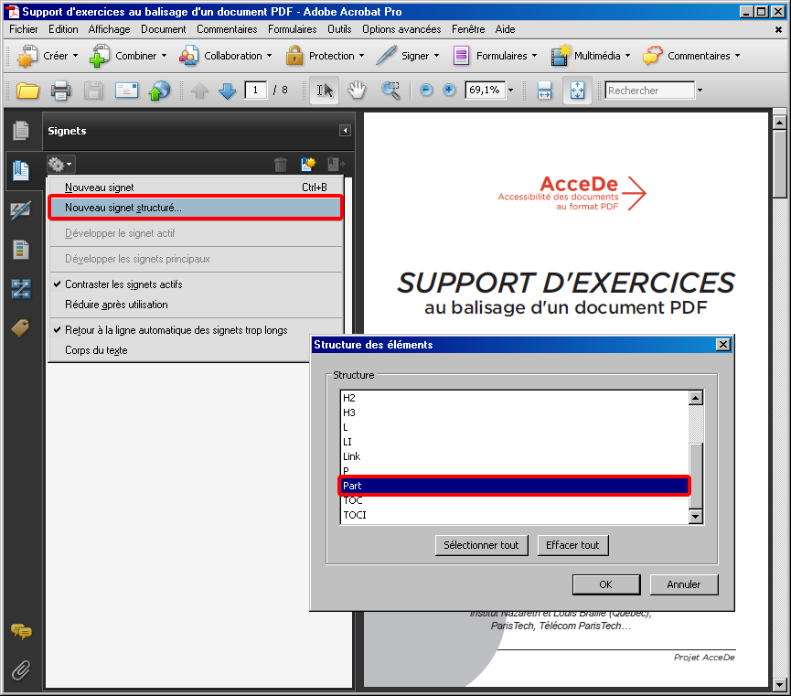
Dans le panneau de navigation « Signets », choisir « Nouveau signet structuré » (1).
Dans la fenêtre qui s’ouvre « Structure des éléments », sélectionner la balise Part (2).
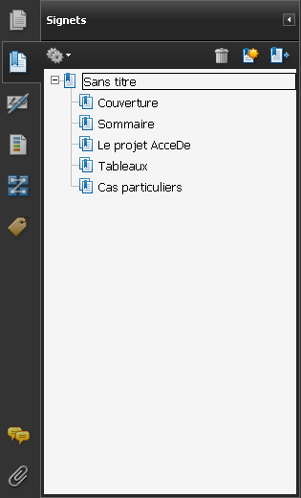
Des signets sont alors créés automatiquement en reprenant toutes les balises Part. Chaque signet pointe alors sur la première balise contenue dans chaque partie.

Remarque :
Il est ensuite possible, dans l’arborescence des signets, de déplacer, modifier ou supprimer chaque signet généré. Il est également possible d’ajouter un signet manuellement en utilisant l’option « Nouveau signet » dans les options du panneau de navigation (ou en utilisant le raccourci Ctrl + B sur PC ou Cmd + B sur un clavier Mac).

Indiquer l’ordre de tabulation des liens
Lorsqu’un document PDF possède des liens hypertextes ou des champs de formulaire, il est nécessaire de définir l’ordre dans lequel les éléments doivent être tabulés. Pour cela, ouvrir le panneau de navigation « Pages », ce panneau affiche des miniatures (ou vignettes) des pages du document. Sélectionner toutes les vignettes de pages, puis ouvrir la fenêtre des propriétés (clic-droit sur l’une des vignettes).
Dans la fenêtre « Propriétés de la page », sur l’onglet « Ordre de tabulation », cocher « Utiliser la structure du document ». Les liens et champs de formulaire vont être tabulés dans le même ordre que celui qui a été spécifié pour la lecture vocale ou braille.

Manipulations :
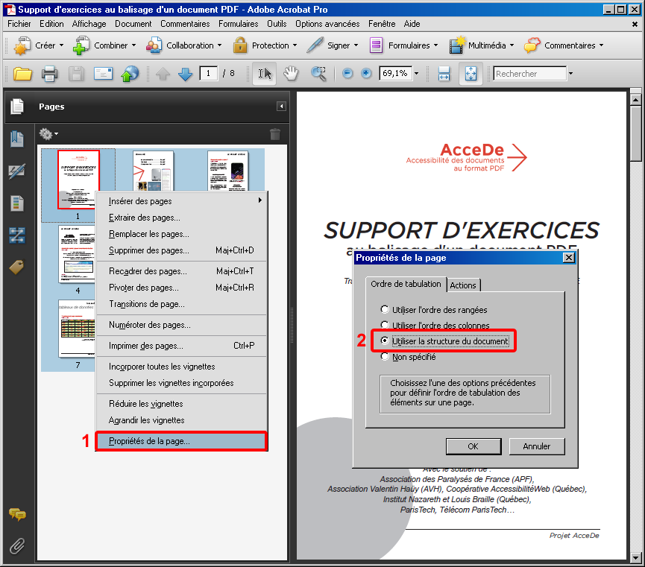
Dans les propriétés de toutes les vignettes de page (1), sélectionner un ordre de tabulation utilisant la structure du document (2). L’ordre de tabulation sera ainsi le même que l’ordre de lecture.
Astuce :
Il est possible de sélectionner toutes les vignettes en une seule fois en sélectionnant une première vignette puis en utilisant le raccourci clavier CTRL + A.

Indiquer que le document est balisé
Lorsque le balisage du document est terminé, mentionner que le document est balisé en activant l’option « Document PDF balisé » dans les options du panneau de navigation « Balises ».
Remarque importante :
Cette manipulation est nécessaire pour pouvoir activer l’option de redistribution.
Manipulations :
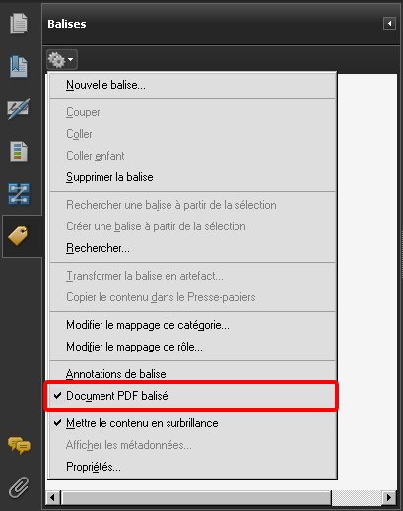
Dans le panneau de navigation « Balises », ouvrir les options et cocher « Document PDF balisé ».
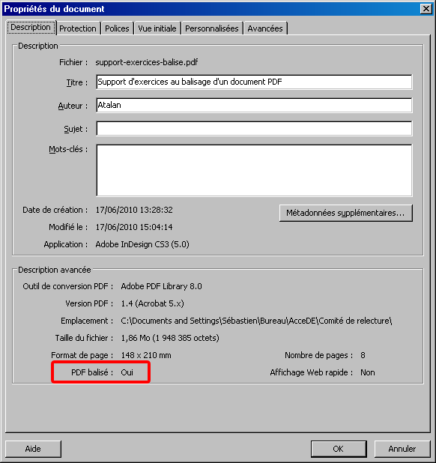

Illustration 29 : dans les propriétés du document, il est alors indiqué « PDF balisé : Oui ».

Nommer le fichier avec un intitulé explicite (bonne pratique)
Il est important d’enregistrer le PDF avec un nom de fichier court et suffisamment explicite. Il sera plus évident pour n’importe quel utilisateur de retrouver le contenu du fichier si celui-ci s’intitule par exemple support-exercices-balise.pdf plutôt que sup-ex-tag-v3.pdf.

Définir la vue initiale du document (bonne pratique)
Enfin, nous conseillons de régler la vue initiale du document avant sa diffusion. Dans les propriétés du document (Fichier > Propriétés), choisir dans l’onglet « Vue initiale » un zoom adapté comme par exemple « Page entière ». Par défaut, lorsque l’utilisateur ouvrira le document, la page entière s’affichera à l’écran.
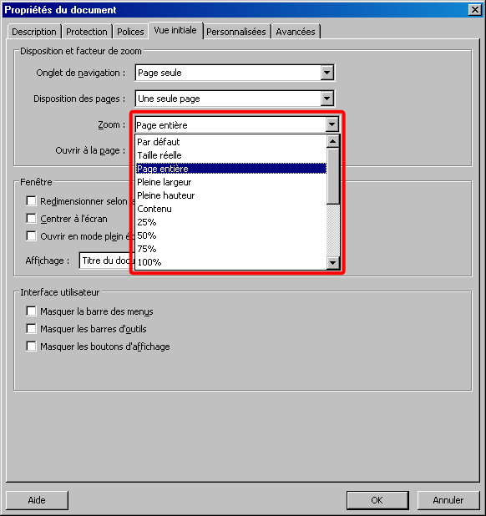

Illustration 30 : options de zoom pour la vue initiale du document

Vérifier l’accessibilité

Utiliser le vérificateur d’accessibilité Acrobat

Présentation du vérificateur complet
Adobe Acrobat Pro propose un vérificateur d’accessibilité, qui se trouve dans le menu Options avancées > Accessibilité > Vérification complète.
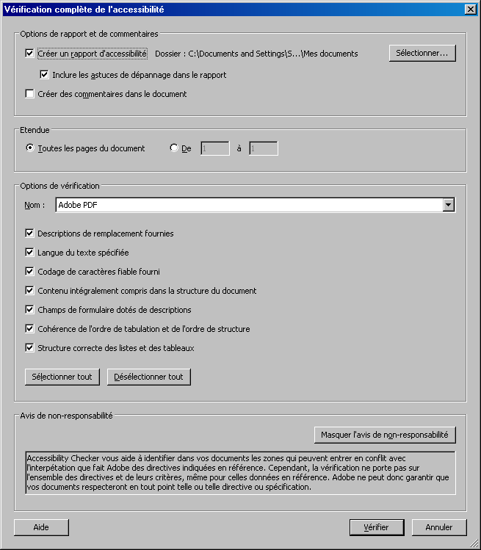

Illustration 31 : fenêtre principale de l’outil de vérification complète de l’accessibilité.
L’outil de vérification, lorsqu’il est lancé, fournit un rapport détaillé des problèmes rencontrés et suggère des méthodes de corrections.
Il est possible de lancer la vérification sur le document complet ou sur une étendue de pages restreinte (par exemple pour vérifier l’accessibilité au fur et à mesure de l’avancée du balisage page par page).
Adobe Acrobat Pro 9 propose 4 options de vérification :
- Adobe PDF
- Section 508
- Directives W3C WCAG 1.0
- Directives W3C WCAG 2.0 (version du 27 avril 2006)
Nous recommandons l’utilisation de la première option (Adobe PDF) qui est celle proposant le plus d’aide à la correction lorsque des erreurs sont signalées.
Il est possible de choisir les tests à réaliser parmi les 7 tests cochés :
- Descriptions de remplacement fournies ;
- Langue du texte spécifiée ;
- Codage de caractères fiable fourni ;
- Contenu intégralement compris dans la structure du document ;
- Champs de formulaire dotés de descriptions ;
- Cohérence de l’ordre de tabulation et de l’ordre de structure ;
- Structure correcte des listes et des tableaux.
Nous conseillons de laisser ces 7 tests activés.
Lorsque la vérification est lancée, un rapport est créé et signale les erreurs qui ont été rencontrées.
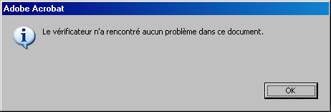

Illustration 32 : le vérificateur précise qu’aucun problème n’a été rencontré.
Remarque importante :
Le vérificateur d’accessibilité agit au niveau de tests qui sont automatisables. L’absence d’erreurs rencontrées ne signifie pas que le document est parfaitement accessible. L’outil ne peut pas vérifier, par exemple, que les contenus signalés en artefact sont uniquement décoratifs, que les textes de remplacement sont pertinents ou que les bonnes balises ont été utilisées sur chaque contenu.

Exemples d’erreurs signalées

Exemple 1 : erreur « éléments non contenus dans l’arborescence »
Lorsque le rapport d’accessibilité signale un ou plusieurs éléments non contenu(s) dans l’arborescence, il fournit un lien « Le contenu de la page est inaccessible » qui permet de mettre en avant le contenu signalé.
Chaque contenu signalé par cette erreur n’est ni balisé, ni dans un artefact. Ainsi, pour corriger le problème, il est nécessaire d’insérer le contenu dans une balise s’il est porteur d’information, ou de le placer dans un artefact s’il n’est pas porteur d’information (voir chapitre « 6.2.10 Placer un contenu en « artefact » (2 techniques possibles) » à la page 45).
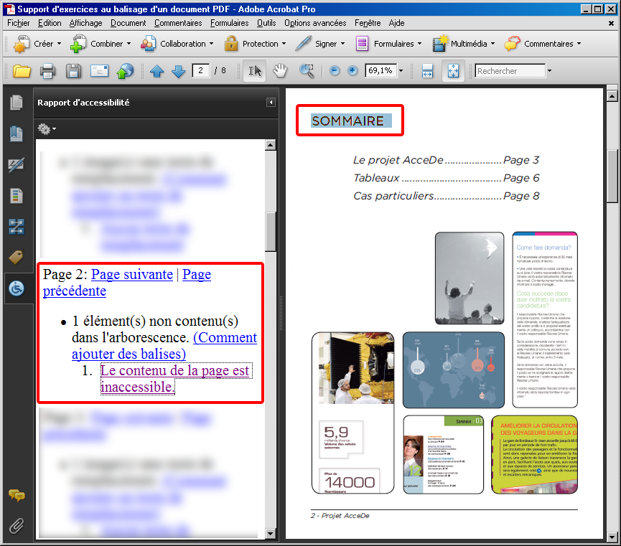
Illustration 33 : « Sommaire » est inaccessible, il n’a pas été balisé ni placé dans un artefact. Pour corriger le problème, ce texte doit être balisé car il est porteur d’information.

Exemple 2 : erreur « absence de caractères Unicode »
Il arrive régulièrement que le vérificateur d’accessibilité signale l’erreur « Absence de caractères Unicode ». Unicode est une norme qui permet aux caractères d’être interprétés quelle que soit la plate-forme informatique ou logiciel utilisée.
Lors de la lecture d’un fichier PDF avec un lecteur d’écran ou de l’export au format texte, Adobe Reader (ou Acrobat) convertit automatiquement les polices utilisées dans le fichier sous forme de texte Unicode. Certaines polices ne permettent pas cette modification et deviennent incompréhensibles.
Par exemple, en copiant puis collant du texte signalé par l’erreur « absence de caractères Unicode » dans un bloc-notes, celui-ci sera transformé par une suite de caractères comme « ????? » ou « 􀀨􀀕??».
Dans ce cas, la seule solution corrective avec Acrobat Pro est d’ajouter un texte de remplacement pour tous les textes présentant ce problème.
Il est également possible (et recommandé) de remplacer la police dans le document source pour résoudre le problème dans le PDF généré. Dans ce cas, préférer un format de police de caractères Open Type. Cette recommandation est présente dans la notice AcceDe « Règles d’accessibilité à respecter en phase de conception PAO d’un fichier PDF » (disponible sur www.accede.info/manuels/).

Exporter au format texte
Il est possible d’exporter un document PDF au format texte accessible pour vérifier le travail réalisé.
L’export se situe dans le menu Fichier > Exporter > Texte > Texte (accessible).
Le fichier texte obtenu permet de vérifier :
- l’ordre dans lequel est restituée l’information par les lecteurs d’écran ;
- les textes de remplacement qui sont donnés aux figures ;
- qu’il ne manque pas de portions de textes qui auraient été placées par erreur en artefact ;
- et que l’encodage des caractères est correctement restitué.

Manipulations :
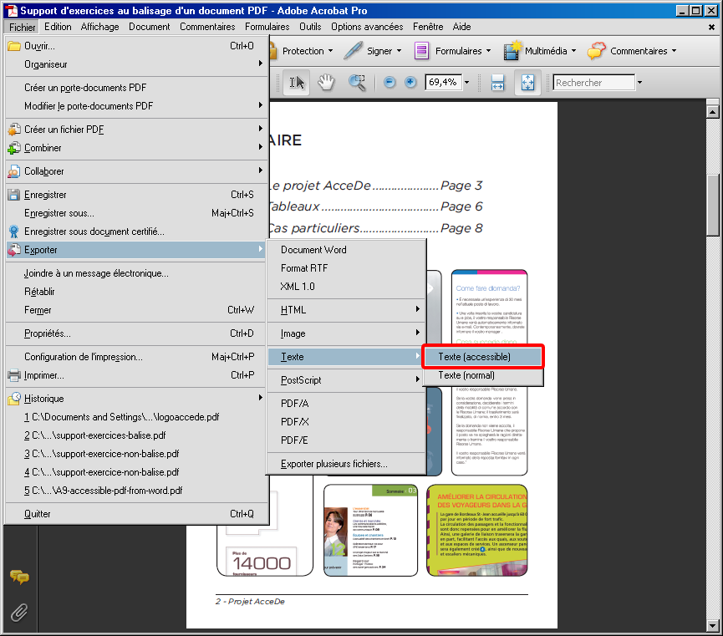
Export du support d’exercice balisé au format texte accessible.

Manipulations (suite) :
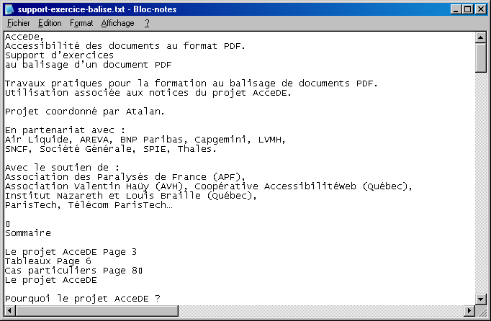
Le document est alors transformé en un simple fichier texte, où l’information est ordonnée selon l’ordre des balises et où les textes de remplacement se substituent aux figures balisées.

Remarque :
Il est également possible d’exporter un fichier PDF au format « Texte accessible » en utilisant la fonction d’enregistrement (Fichier > Enregistrer sous ou Ctrl + Maj + S sur PC ou Cmd + Maj + S sur un clavier Mac). Il faut alors sélectionner le format « Texte (accessible) » dans la liste des formats proposés.

Jaws / NVDA
Il est toujours utile de vérifier le comportement d’un fichier PDF balisé avec un lecteur d’écran comme Jaws ou NVDA.
Il est à noter que seul Jaws effectue les changements de langue dans un document PDF. Il est également le lecteur d’écran le plus efficace pour la lecture des tableaux de données.
Jusqu’à la version 2010.2, NVDA ne prend pas en charge la lecture des tableaux de données avec identification automatique des en-têtes de rangée et de colonne, mais cette fonctionnalité est prévue pour une prochaine version. Pour le reste, NVDA qui est un logiciel libre peut constituer un bon outil de test.
Adobe propose un guide en anglais présentant les techniques de navigation dans un fichier PDF avec un lecteur d’écran : Accessing PDF Documents with Assistive Technology: A Screen Reader User’s Guide (PDF, 368ko).

PDF-Accessibility-Checker (PAC)
Pour tester l’accessibilité de vos documents PDF, nous vous recommandons le logiciel « PDF-Accessibility-Checker (PAC) » en anglais. Ce logiciel gratuit est proposé par Access For All (Suisse) et fournit un rapport d’erreurs pour les documents PDF.
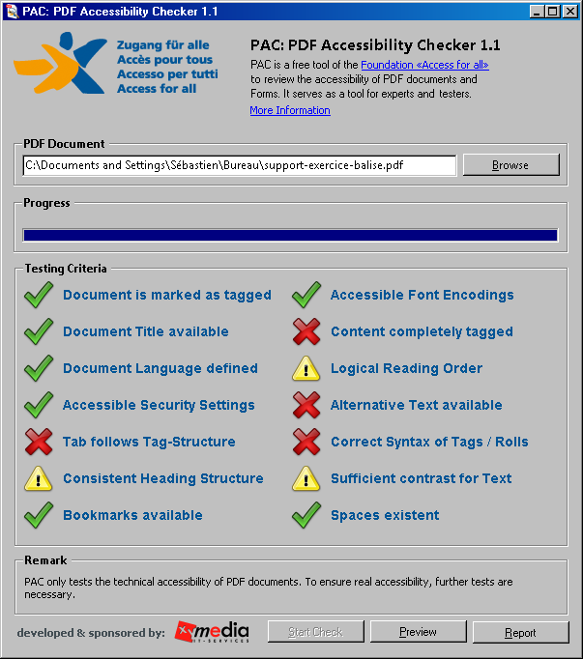
Illustration 34 : PDF-Accessibility-Checker vérifie, par exemple, automatiquement que la langue et le titre du document ont été renseignés, que le document a bien été marqué comme « Balisé » et que les balises ont été correctement utilisées.
Remarque :
Cet outil signale certaines erreurs qui ne sont pas indiquées dans ce manuel. Par exemple, PDF-Accessibility-Checker demande la présence d’une balise <Document> qui englobe toutes les balises du document (voir « 8.13 Document, parties, divisions, articles et sections » à la page 74). Cependant, après différents tests cette balise n’est pas indispensable et n’est pas utilisée par les logiciels de lecture de l’écran. Son ajout n’est donc pas nécessaire, bien que cela soit indiqué comme une erreur par PDF-Accessibility-Checker.

Annexes

Cas particuliers

Lignes à cheval sur deux pages
Lorsqu’une portion de texte est à cheval sur deux pages, elle ne peut pas être lue correctement par les lecteurs d’écran (qui accèdent à l’information page par page).
Dans ce cas, il faut baliser seulement une partie du texte (par exemple celui sur la première page) et lui donner comme texte de remplacement l’intégralité du texte. La seconde partie présente sur la deuxième page est intégrée dans un artefact pour ne pas être lue.

Manipulations :
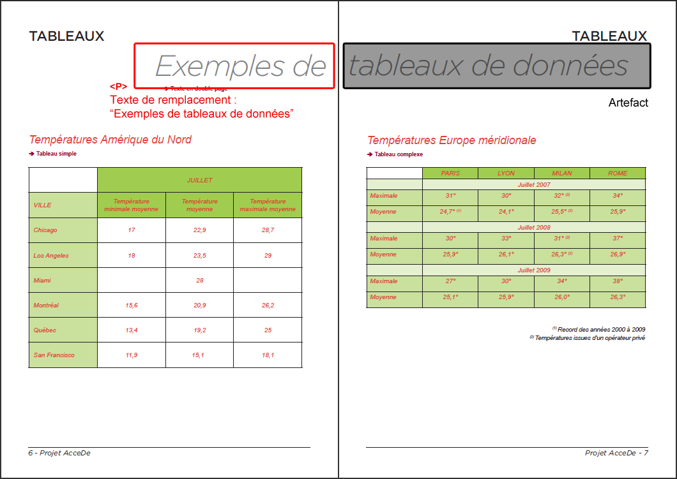
Sur les pages 6 et 7 du support d’exercices, le texte « Exemples de tableaux de données » est à cheval sur deux pages distinctes.
« Exemples de » est balisé dans un paragraphe avec pour texte de remplacement « Exemples de tableaux de données ». La seconde partie « tableaux de données » présente sur la page 7 est mise dans un artefact pour ne pas être restituée à l’utilisateur.

Textes ombrés
Certains textes ombrés peuvent être réalisés avec des effets de superposition de texte. Un texte ombré avec cette technique pourrait être lu en double à son balisage. La technique consiste à placer en artefact le texte qui sert d’ombre (s’il n’a pas été vectorisé à la conception du document).

Manipulations :
Un exemple de texte ombré est disponible sur la page 8 du support d’exercices (support-exercices-balise.pdf).

Autres cas particuliers
Cette partie sera agrémentée des cas particuliers couramment rencontrés lors du balisage de documents.

Paramètres de sécurité
Si vous souhaitez protéger l’utilisation du document PDF en limitant l’impression ou la modification (Options Avancées > Protection > Protection par mot de passe), cochez l’option « Activer l’accès au texte pour les lecteurs d’écran destinés aux malvoyants » lorsque vous activez l’option « Restreindre la modification et l’impression du document ». Sans cela, le document balisé ne pourra pas être lu par les lecteurs d’écran même s’il est balisé.
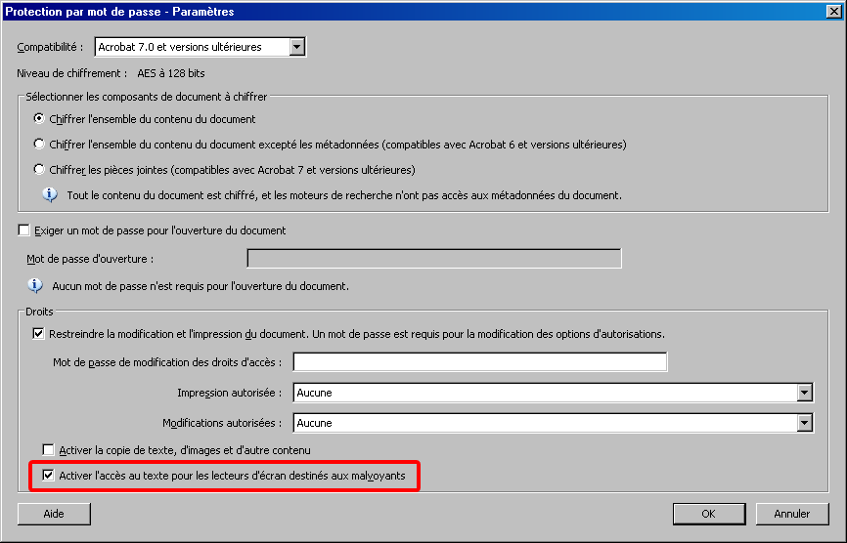
Illustration 35 : l’option « Activer l’accès au texte pour les lecteurs d’écran destinés aux malvoyants »
est cochée dans la fenêtre « Protection par mot de passe ».

Mappage de rôles
Le mappage de rôles est une fonctionnalité qui est principalement utilisée par les logiciels à la source des documents PDF (comme Microsoft Word ou Adobe InDesign par exemple).
Lorsque des documents sont générés depuis ces outils, il est possible que les balises portent des noms qui ne sont pas conformes à celles prévues par Adobe Acrobat comme par exemple <Titre_1> à la place de <H1> ou <Paragraph> à la place de <P>.
Ces outils génèrent généralement des noms de balises en se basant sur les noms des styles utilisés dans le document source. Le mappage de rôle permet ensuite de préciser que les balises <Titre_1> correspondent par exemple aux balises <H1>.
Il est possible de consulter la liste des mappages de rôle générés via le panneau de navigation « Balises », en sélectionnant dans les options « Modifier le mappage de rôles ».
Il est possible de créer ses propres mappages de rôles ou de modifier ceux existants.

Manipulations :
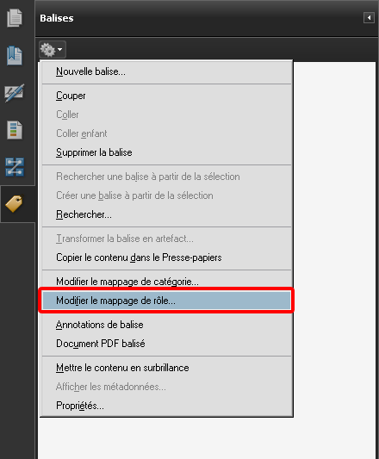
Dans le support d’exercices balisé (support-exercices-balise.pdf), via le panneau de navigation « Balises », ouvrir la fenêtre « Mappage de rôle ».
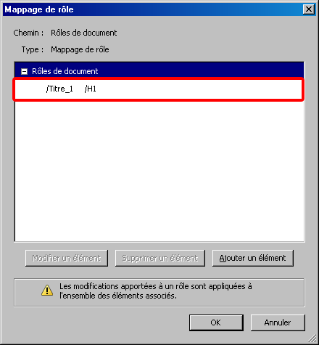
Un mappage de rôle est défini et permet de signaler que les balises nommées <Titre_1> correspondent à des balises <H1>.

Reconnaissance de caractères pour les documents scannés
Adobe Acrobat propose un outil de reconnaissance de caractères, notamment pour les documents scannés qui pourront ensuite être balisés. Cette fonctionnalité se trouve dans Document > Reconnaissance de texte par ROC > Reconnaitre du texte par ROC (Reconnaissance Optique de Caractères).

Listes des balises couramment utilisées
Intitulé de la balise | Nom de la balise | Icône de la balise
Titre | <H>
Titre de niveau 1  à Titre de niveau 6 | <H1> à <H6>
Paragraphe | <P>
Figure | <Figure>
Légende | <Caption>
Liste | <L>
Article de liste | <LI>
Table des matières | <TOC>
Article  de table des matières | <TOCI>
Tableau | <Table>
Rangée de tableau | <TR>
Cellule  d’en-tête de tableau | <TH>
Cellule  de données de tableau | <TD>
Lien | <Link>
Note | <Note>
Référence | <Reference>
Citation | <Quote>
Bloc en retrait | <BlockQuote>
Document | <Document>
Partie | <Part>
Division | <Div>
Article | <Art>
Section | <Sect>
Étendue | <Span>

Les 3 objectifs du projet AcceDe sont : - Créer, puis diffuser en libre accès, des notices et manuels méthodologiques pour ceux qui souhaitent rendre leurs documents PDF accessibles. - Sensibiliser les professionnels de la communication à l’accessibilité des documents PDF et à l’intérêt croissant des entreprises pour cette offre. - Proposer un premier annuaire de professionnels de la communication qui s’engagent et sont capables de livrer des versions PDF balisées des documents qu’ils conçoivent.
Les formulaires ne sont pas traités dans cette première version du manuel.
Ce manuel permet de spécifier à un tiers le niveau de balisage attendu et les manipulations à effectuer. Le chapitre « 11 - Vérifier l’accessibilité » (page 90) permet également aux maîtrises d’ouvrage de réaliser quelques manipulations simples pour avoir de premiers indicateurs sur le niveau et la qualité du balisage effectué par un tiers.
La version « Standard » d’Adobe Acrobat ne permet pas de retoucher manuellement le balisage d’un document PDF.
Plus d’information sur la licence Creative Commons BY-NC-SA : http://creativecommons.org/licenses/by-nc-sa/2.0/fr/
« Acrobat balise temporairement un document non balisé avant de le redistribuer. Vous pouvez optimiser pour la redistribution des documents PDF que vous créez en les balisant vous-même. Le balisage garantit que les blocs de texte sont redistribués et que le contenu suit les séquences appropriées afin que l'utilisateur puisse lire un article couvrant plusieurs pages et colonnes sans que d'autres sujets interrompent le flux du texte. ». Source « Redistribution d’un document PDF », Adobe (http://help.adobe.com/fr_FR/Acrobat/9.0/Standard/WS58a04a822e3e50102bd615109794195ff-7d19.w.html).
Des ressources sont proposées sur le site AcceDe pour la prise en compte de l’accessibilité dans des logiciels comme Microsoft Word, Open Office ou Adobe InDesign : www.accede.info/ressources/.
Le respect de la casse est le respect d’utilisation des lettres minuscules et majuscules. Par exemple, il est nécessaire d’écrire « Paragraphe » (avec un « P » majuscule) plutôt que « paragraphe » (avec un « p » minuscule).
Rappel : cette fenêtre est présentée au chapitre 3.3 La fenêtre « Retouche de l’ordre de lecture » à la page 14.
Seules les balises des cellules d’en-tête de tableau <TH> ne doivent pas recevoir de textes de remplacement car ils ne seront pas lus par les lecteurs d’écran. Voir la remarque du chapitre « 8.8.1 Baliser les rangées (lignes), les cellules et les en-têtes ».
Il est très important de respecter un certain nombre de règles à la conception d’un document PDF pour permettre par la suite d’en faciliter sa mise en accessibilité. Vous trouverez plus d’informations dans le document « Règles d’accessibilité à respecter en phase de conception PAO d’un fichier PDF » disponible sur www.accede.info/manuels.
Acrobat crée systématiquement les tableaux dans une balise <Sect> qui peut être supprimée, elle n’apporte rien aux utilisateurs de lecteurs d’écran.
La balise Bloc en retrait aurait pu être traduite par Bloc de citation dans la version française d’Acrobat.
Voir chapitre « 6.2.8 Préciser un changement de langue » pour préciser la langue d’une balise.
Pour la plupart, ces balises ne sont actuellement pas reconnues par les lecteurs d’écran et seront interprétées comme du texte simple. La documentation sur les balises proposées dans Acrobat 9 est disponible en ligne (http://help.adobe.com/fr_FR/Acrobat/9.0/Professional/WS58a04a822e3e50102bd615109794195ff-7cd8.w.html).
Certains utilisateurs n’utilisent pas la souris pour naviguer. Ils peuvent parcourir le document de lien en lien ou en suivant les champs d’un formulaire ; pour cela ils utilisent la touche de tabulation sur un clavier physique ou un clavier virtuel.
Il existe également une « vérification rapide » dont nous ne conseillons pas l’usage car elle ne fait que préciser si le document rencontre de graves problèmes d’accessibilité ou non.
Les WCAG 2.0 constituent les normes actuelles d’accessibilité des contenus du Web. Cependant, la version d’avril 2006 est une ancienne version de travail, différente de la version actuellement en vigueur, qui date du 11 décembre 2008.
Jaws est un produit propriétaire et payant, c’est le lecteur d’écran le plus utilisé. Source Screen Reader User Survey Results (anglais), WebAim, octobre 2009 (http://www.webaim.org/projects/screenreadersurvey2/)
NVDA est un lecteur d’écran libre, disponible gratuitement sur www.nvda.fr.
Télécharger PDF-Accessibility-Checker, Access For All (http://www.access-for-all.ch/en/pdf-werkstatt/pac-pdf-accessibility-checker.html)

